Н.4.07-05
Қазақстан Республикасының Білім және ғылым министрлігі
Ш.Уәлиханов атындағы Көкшетау мемелекеттік университеті
«Агроинженериялық, тау-кен және орман шаруашылық ісі» кафедрасы

ТУШАНОВ Е.Ф., ОМАРХАНОВ С. Ш., ШЕГЕНОВ С. Т.

ӘДІСТЕМЕЛІК НҰСҚАУ
«МАЛ ШАРУАШЫЛЫҒЫН МЕХАНИКАЛАНДЫРУ»
пәні бойынша
050806 – «Агроинженерлік» мамандығының студеттеріне арналған

Оқудың түрі: күндізгі, сырттай

КӨКШЕТАУ 2009

«Мал шаруашылығын механикаландыру» пәні бойынша әдістемелік нұсқау
Көкшетау: КМУ, 2009, 96 б.

Методическое пособие составлено в соответствии с требованиями учебного плана и программой дисциплины «Механизация животноводства».

Методическое пособие предназначено для студентов специальности 050806 – «Агроинженерия».

Утверждено на заседании кафедры «А, Г и ЛД»
«4» сентября 2009 г. / Протокол № 1 /

Заведующий кафедрой Тушанов Е. Ф.

Утверждено учебно-методическим советом агроинженерного факультета
«28» сентября 2009 г. / Протокол № 1 /

Председатель УМС Саттыбаева З. Д.

© Кокшетауский государственный университет им. Ш. Уалиханова, 2009
© Тушанов, 2009
СОДЕРЖАНИЕ
Раздел І. Технологическое оборудование для первичной переработки
сельскохозяйственных животных и птиц
Глава 1. Технологическая линия первичной переработки
сельскохозяйственных животных

Глава 2. Технологическое оборудование первичной переработки птицы
Характеристика продукции, сырья и полуфабрикатов.

Глава 3. Технологическое оборудование для производства
колбасных изделий

Глава 4. Технологическое оборудование для производства
мясных консервов

Глава 5. Технологическое оборудование для посола мяса

Глава 6. Технологическое оборудование для копчения мяса

Раздел ІІ Технологическое оборудование для переработки молока
Глава 1. Технологическое оборудование для производства
сливочного масла

Глава 2. Технологическое оборудование для производства сыра

Глава 4. Технологическое оборудование для производства мороженого

ЛИТЕРАТУРА
Ведение
Анализ современного состояния и тенденций развития пищевых и перерабатывающих отраслей АПК свидетельствует о том, что технический уровень производств нельзя признать удовлетворительным. Лишь 19 % активной части производственных фондов предприятий соответствуют мировому уровню, около 25 % подлежат модернизации, а 42 % - замене.
Общий уровень механизации производства пищевых и перерабатывающих отраслей АПК не превышает 44 %.
Научно-технический прогресс в агропромышленном комплексе - сложный динамический процесс. Он связан с формированием новых знаний и идей, технологическим освоением научных открытий, изобретений и результатов исследований и разработок, внедрением нововведений в виде прорывных, критически важных технологий, прогрессивной техники, новых видов сырья, полуфабрикатов, добавок, продуктов питания и непродовольственных товаров, выбором оптимальных форм организации производства и труда, а также с другими немаловажными видами научно-технической деятельности, составляющими в совокупности инновационный процесс.
Не умаляя роль мини-производств и малых предприятий в удовлетворении потребностей населения в продуктах питания, необходимо отметить, что будущее - за автоматизированными и автоматическими поточными линиями в составе крупных пищевых и перерабатывающих предприятий.

Известно, что автоматизация производства представляет собой комплексную конструкторско-технологическую задачу создания новой техники. Главное направление в решении этой задачи - не замена функций человека при обслуживании существующих машин и агрегатов, а разработка таких технологических процессов, которые были бы вообще невозможны при непосредственном участии человека. Поэтому в соответствии с требованиями автоматизации предусматривается переход от многостадийных процессов с системой транспортирования продуктов от одного аппарата к другому к одностадийным, от малопроизводительного оборудования к высокопроизводительному, от периодических процессов к непрерывным.
Архитектоника пособия носит системный и проблемный характер. От краткого описания технологических свойств сырья, полуфабрикатов и готовой продукции авторы переходят к изложению принципов организации машинных технологий и далее к рассмотрению научных основ процессов, конкретных конструкций машин и аппаратов и их расчетам как современных прообразов оборудования линий будущего.
Такой методологический подход к изложению учебного материала обусловлен тем, что на данном этапе развития пищевых и перерабатывающих отраслей не только происходит усложнение научной и инженерной деятельности, но и ее объект становится принципиально иным. Этот объект - технологическая линия в целом, включая и окружающую среду.
Благодаря проблемному изложению материала учебного пособия у студента должны формироваться навыки научно-технического мышления, творческого применения полученных знаний в будущей инженерной деятельности. Этому в значительной мере будет способствовать то, что каждая глава завершается резюме, в котором сконцентрирована сущность рассмотренного материала. Кроме того, в конце каждой главы приведены контрольные вопросы, которые позволят преподавателю организовать практические занятия, а студенту - самостоятельную работу.

Содержание первой части может быть использовано для домашних заданий, а второй - в курсовых проектах. Последнее обусловлено тем, что общие виды машин и аппаратов даны преимущественно в двух проекциях с разрезами. Поэтому студент сможет не только уяснить конструкцию, но и попытаться ее усовершенствовать.
Учебное пособие предназначено для студентов инженерных специальностей, связанных с исследованием, проектированием, конструированием, созданием и эксплуатацией технологических комплексов пищевых производств

Раздел І. Технологическое оборудование для первичной переработки
сельскохозяйственных животных и птиц
Глава 1. Технологическая линия первичной переработки
сельскохозяйственных животных

Характеристика продукции, сырья и полуфабрикатов. Крупный рогатый скот - наиболее ценный источник получения мясных и молочных продуктов, а также продуктов убоя. По продуктивности крупный рогатый скот делят на мясной, молочный и комбинированный.
Показателями мясной продуктивности животных являются убойная масса (масса парной мясной туши с прилегающим поверхностным жиром, без головы, шкуры, внутренних органов и конечностей) и убойный выход мяса (убойная масса, выраженная в процентах от живой массы животного).
В процессе приемки партии крупного рогатого скота его рассортировывают по возрасту и полу на четыре группы: первая - волы и коровы; вторая - быки; третья - молодняк в возрасте от 3 месяцев до 3 лет; четвертая - телята в возрасте от 14 дней до 3 месяцев. Упитанность крупного рогатого скота определяют органолептическим путем, оценивая на ощупь подгрудок (соколок), поясничную часть, выступы седалищных костей (маклоки), паховую часть (щуп), корень хвоста, мошонку (у волов). Согласно стандартам разделяют три категории упитанности: высшую, среднюю и ниже средней (тощая), а у телят и быков - I и II категории.
Рассортированный скот взвешивают группами по упитанности и размещают в отдельных загонах на территории скотобазы, прекращая кормление за 24 ч до убоя для очищения желудочно-кишечного тракта. Затем скот подают в предубойные загоны, рассчитанные на двухчасовую бесперебойную работу линии убоя и разделки. После предубойной выдержки животные поступают на первичную переработку для получения мясной туши и подготовки отделенных от туши органов и тканей для дальнейшей переработки на пищевые, лечебные и технические продукты.
Мясо - это туша или часть туши, полученная от убоя крупного рогатого скота, представляющая совокупность мышечной, жировой, соединительной и костной тканей. Качество мяса определяется количественным соотношением тканей и их физико-химическими и морфологическими характеристиками, зависящими от вида скота, породы, возраста и пола. Количественное соотношение тканей в мясе примерно составляет: мышечная ткань - 50…70 %, жировая ткань - 3...20%, костная ткань - 15...22 %, соединительная ткань - 9...14 %.
Пищевая ценность мяса зависит от количественного соотношения влаги, белка, жира, содержания незаменимых аминокислот, полиненасыщенных жирных кислот, витаминов, микро- и макроэлементов, а также органолептических показателей мяса.
Особенности производства и потребления готовой продукции. Крупный рогатый скот перед убоем оглушают с целью обеспечения обездвижения животных и полноты обескровливания, а также из-за гуманных соображений. Оглушенное животное теряет способность двигаться, у него прекращается деятельность высших нервных центров, нарушаются рефлексы и дыхание, но сердце еще продолжает работать. При правильном оглушении животное находится в состоянии шока в течение времени, достаточного для наложения путовой цепи на ноги, для подъема животного на путь обескровливания и для перевязывания пищевода (наложения лигатуры). Для оглушения крупного рогатого скота применяют электрический ток (электрооглушение), механическое воздействие на головной мозг (удар), или газовую анестезию (газовые смеси, содержащие не менее 60% углекислого газа).
Крупный рогатый скот обескровливают через 1,5 мин после оглушения. Полнота обескровливания определяется выходом крови, вытекающей в течение 6 мин после вскрытия кровеносных сосудов. Часть крови, оставшейся в туше, удаляется при извлечении внутренних органов в виде сгустков.
После обескровливания с головы туши животного вручную снимают шкуру, а затем отсекают голову.
Шкуры крупного рогатого скота должны быть сняты пластом. Для этого вскрывается шкура продольным разрезом по белой линии живота. Операции по съемке шкур делят на забеловку и окончательное снятие шкуры. Забеловка — совокупность ручных операций по предварительному отделению шкуры с отдельных участков туши (главным образом в местах, где сила сцепления тканей кожных покровов и туши максимальна, а также на анатомических участках со сложным рельефом). При забеловке шкуру необходимо отделять только по линии подкожной клетчатки, не затрагивая поверхностный жировой слой туши и не повреждая шкуру. Площадь шкуры, снимаемой при забеловке крупного рогатого скота, в среднем достигает 25% от общей ее площади.
Внутренние органы животного в полости тела разделены мышечной перегородкой (диафрагмой) на две части: грудную и брюшную. В грудной полости находятся сердце и легкие, в брюшной - желудок, кишечник, печень, почки и селезенка. Желудок крупного рогатого скота имеет четыре отдела: рубец, сычуг, книжку и сетку. Процесс удаления внутренних органов у туши называют нутровкой. При переработке скота на подвесных путях нутровку проводят в вертикальном положении туш. Растяжку туш осуществляют при продольной распиловке на подвесных путях. Внутренние органы должны быть извлечены из туши не позднее чем через 45 мин после обескровливания.
Туши распиливают по хребту со стороны спины на две продольные половины не затрагивая спинного мозга. Распиловка необходима для быстрого охлаждения туш удобства ее транспортировки и экономного использования емкости холодильных камер. Для придания тушам товарного вида и обеспечения стойкости мяса при хранении их поверхности зачищают. При сухой зачистке с полутуш удаляют острым ножом абсцессы и побитости, снимая с туши оставшиеся кусочки шкуры и отделяя мясокостный хвост. Собранный при зачистке жир передают в жировой цех. По окончании сухой зачистки полутуши моют теплой (35...40°С) или холодной водой.
После клеймения полутушки взвешивают для определения парной массы мяса направляют их в камеры охлаждения.

Стадии технологического процесса. Первичная переработка крупного рогатого скота на конвейерных путях состоит из следующих последовательно выполняемых технологических стадий:
- электрооглушение, убой и обескровливание;
- забеловка и съемка шкур;
- извлечение внутренних органов (нутровка) и распиловка туш;
- сухая и мокрая зачистка туш;
- клеймение и взвешивание.
Характеристика комплексов оборудования. Линия начинается с комплекса оборудования для убоя и обескровливания крупного рогатого скота, в состав которой входит бокс для оглушения, путовые цепи с подъемником или лебедкой и подвесной путь, полый нож для обескровливания, установка для сбора крови, машина для обрезки рогов и электропила.
В состав линии входит комплекс установок для съемки шкур, состоящий из цепного конвейера, устройства для растяжки задних ног туш, набора ножей, устройства для поддувки сжатого воздуха, дисковых ножей с электро- или пневмоприводами, помосты-стенды и подъемно-опускные площадки, а также установки для механической съемки шкур.
Далее следует комплекс оборудования для извлечения из туш внутренних органов, включающий цепной конвейер, электропилу для распиловки грудной кости туш, конвейерный стол для приема и инспекции внутренних органов, моющее устройство для стерилизации ручного инструмента, электропила, автомат для продольной распиловки туш. Завершающий комплекс включает устройства для сухой и мокрой зачистки туш (специальные ножи, щетки для промывки туш и моечные машины), а также устройства для клеймения и взвешивания (бронзовые клейма, устройства для подачи туш к весам и весоизмерительные устройства).
На рис.1. показана машинно-аппаратурная схема линии первичной переработки крупного рогатого скота.

Устройство и принцип действия линии. Электрооглушение скота выполняют в боксе 1, представляющем собой устройство для фиксации животных в определенном положении. Удерживаемое фиксаторами животное поступает к месту выгрузки, а в то время оглушают следующее животное.
У места выгрузки фиксатора опускаются, животное с помощью отражателя сбрасывают на пол цеха 2 для подъема на путь обескровливания. Здесь происходит наложение путовых цепей и подъем туш на подвесной путь с помощью лебедки.
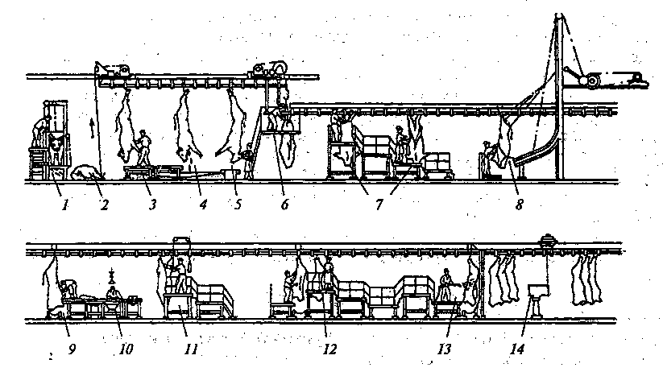
Рис. 1. Машинно-аппаратурная схема линии первичной переработки
крупного рогатого скота
Для получения пищевой крови полый нож 3 вводят в шею животного с правой стороны трахеи и ведут его по направлению снизу вверх, пока не войдет в правое предсердие. Конец шланга ножа держат опущенным в сосуд 4 для сбора крови. Когда обильное вытекание крови прекращается, полый нож извлекают из туши и перерезают простым ножом шейные кровеносные сосуды, чтобы стекла оставшаяся кровь, используемая для технических целей. Кровь стекает в поддоны, расположенные под подвесным путем конвейера.
Голову после съемки шкуры отделяют ножом 5. Затем для дальнейшей обработки тушу пересаживают на конвейер забеловки 6. Высота подвесного пути на участке обескровливания 4,6 м, а на участке забеловки и последующих участках - 3,35 м.
В процессе пересадки снимают шкуру с задних ног, отделяют путовый сустав, цевку и под ахилловы сухожилия обеих ног вставляют крючки, оканчивающиеся роликами, которые сажают на подвесной путь участка забеловки 7.
Шкуру вручную снимают с конечностей, шеи, а также с грудной и брюшной частей туши. Забеловку проводят для подготовки туш к механической съемке шкуры. Установка для механической съемки 8 работает на принципе отрыва. Шкуру от туши отделяют по подкожной клетчатке, которая наименее прочна. При забеловке и механической съемке шкур могут возникнуть прирезы мышечной и жировой тканей на шкурах. Целесообразно после отделения шкуры от туши проводить удаление прирезей со шкуры (эта операция называется обрядкой шкуры).
Извлечение внутренних органов (нутровку) необходимо осуществлять как можно быстрее после убоя животного (не позднее 30 мин.). Вначале тушу разрезают по белой линии живота ножом 9, удаляют сальник, извлекают желудочно-кишечный тракт, ливер, печень, легкое, сердце, пищевод, трахею и диафрагму. Здесь же извлекают железы внутренней секреции для производства гормональных препаратов и ферментов. На конвейере нутровки 10 производят ветеринарный осмотр внутренностей.
Далее туши распиливают электропилой 11 на две половины, слегка отступив от линии верхних остистых отростков в сторону, чтобы не повредить спинного мозга.
При сухой зачистке ножом 12 извлекают спинной мозг, удаляют почки, хвосты, остатки диафрагмы, внутренний жир, травмированные участки туш и механические загрязнения.
Мойка туш водой в моечной машине 13 способствует удалению с поверхности не только механических, но и микробных загрязнений. Воду для мойки подают струями под значительным давлением. Клеймение и взвешивание туш осуществляют с помощью клейм и весоизмерительных устройств 14.
Глава 2. Технологическое оборудование первичной переработки птицы
Характеристика продукции, сырья и полуфабрикатов. В состав мяса птицы входят мышечная ткань, соединительная ткань (рыхлая, плотная, жировая, хрящевая, костная, кровь) и нервная. Количественное соотношение этих видов тканей обуславливает химический состав, функционально-технологические свойства мяса, его питательную и товарную ценность.
Мышечная ткань птицы содержит полноценные и легкоперевариваемые белки, количество которых колеблется от 15,2 до 23,3% в зависимости от вида и возраста птицы. Мышечная система птиц представлена совокупностью белых и красных мышц. Яркую окраску имеют мышцы, совершающие активную работу в процессе движения и имеющие высокое содержание природного пигмента-миоглобина.
Мясо птицы имеет своеобразный приятный вкус и аромат. В среднем в белом мясе кур содержится 0,5 % триглицеридов, 0,5 % фосфатидов, 46 мг % холестерина и 8 мг % стероидов. В красном мясе - соответственно 2 %, 0,8 %, 110 мг % и 20 мг %. В мышечной ткани птицы имеются почти все водорастворимые витамины, минеральные вещества и микроэлементы.
Жир птицы в остывшем состоянии имеет относительно плотную консистенцию. Цвет его обусловлен присутствием в нем каротиноидов, а у молодой птицы - наличием пигментов крови.
Органолептически возрастную группу мяса определяют по твердости киля и степени ороговения клюва. В зависимости от температуры в толще грудных мышц тушки подразделяют на остывшие (от 0 до 4 °С) и мороженые (не выше минус 8 °С). По упитанности тушки птицы всех видов могут быть первой и второй категории, а по способу обработки - потрошеные и полупотрошенные.
Масса тушек колеблется в широких пределах в зависимости от вида, пола, способа обработки. Например, масса охлажденной потрошеной тушки (без комплекта потрохов и шеи): бройлеры-цыплята - 675 г, куры - 850 г, утята - 1150 г, утки - 1350 г, гусята - 2150 г, гуси - 2550 г, индюшата - 1750 г, индейки - 2750 г, цесарята - 475 г, цесарки - 625 г.
Особенности производства и потребления готовой продукции. Птицу для сдачи на убой сортирую по видам и возрасту. Взвешивают птицу после выдержки без корма: цыплят, кур, индюшат и индеек – в течение 6…8 ч, уток, гусят, гусей, цесарят и цесарок – в течение 4…6 ч.
Процесс первичной переработки птицы начинается с ее навешивания на конвейер и фиксировании за ноги в вертикальном положении. Автоматический подсчет птиц всех видов выполняют с помощью счетчика птицы.
Птицу оглушают электрическим током во время ее движения на конвейере. Длина участка электрооглушения рассчитывается исходя из необходимого времени воздействия электротока для обездвиживания. Установку для электрооглушения располагают на некотором расстоянии от места навешивания птицы, с тем чтобы после закрепления птицы в подвеске до оглушения прошло не менее 7...10 с.
При убое птицы должны быть обеспечены более полное обескровливание тушек и сбор крови, предохранение места зареза от соприкосновения с воздухом и наиболее легкая отдача пера при снятии оперения с тушек птицы. Убой птицы вручную осуществляют наружным или внутренним способом. При наружном одностороннем способе специальным ножом перерезают кожу, яремную вену, ветви сонной и лицевой артерий на 15...20 мм ниже ушного отверстия. При наружном двустороннем способе убоя специальным ножом прокалывают кожу на 10 мм ниже ушного отверстия, Движением ножа справа слегка перерезают одновременно правую и левую сонные артерии и яремную вену. Лезвием ножа прокалывают кожу с противоположной стороны головы, образуя сквозное отверстие для вытекания крови. При внутреннем способе убоя в ротовую полость вводят ножницы с остро отточенными концами и перерезают кровеносные сосуды в задней части неба над языком, в месте соединения яремной и мостовой вен. При правильном убое за 1,5...2,0 мин из тушек удаляется до 50% крови, содержащейся в живой птице. Промышленные способы обескровливания птицы основаны на перерезании сонной артерии и яремной вены. Обескровливание кур, цыплят, уток и утят производится автоматически, крупной птицы (гусей, индеек и цесарок) - вручную. При автоматическом убое уток и утят дисковым ножом отрезается клюв на уровне глазных впадин, при этом перерезаются и главные кровеносные артерии.
Для уменьшения силы удерживания пера тушки птицы подвергают тепловой обработке горячей водой - шпарке. При этом шею, голову и крылья подвергают дополнительной тепловой обработке - подшпарке. Температура шпарки зависит от да и возраста птицы. Применяют мягкий и жесткий режимы шпарки в течение 80...120 с. При мягком режиме (53...54 °С) частично повреждается роговой слой эпидермиса кожи, а ростковый слой и собственно кожа практически не повреждаются. При шпарке птицы по жесткому режиму (60...62 °С) значительно ослабляется удерживаемость оперения, так что на машинах для ощипки удаляется в основном все перо. Подшпарку шеи и крыльев проводят при 61...65 °С в течение 30 с.
При снятии махового оперения берут оба крыла одной тушки, складывают и подают в специальное устройство, которое направляет оба крыла к рабочим органам, захватывающим и выдергивающим маховое оперение. Таким же образом удаляют и хвостовое перо.
Принцип работы большинства машин и автоматов, снимающих оперение с тушек птицы, основан на использовании силы трения резиновых рабочих органов по оперению. Сила трения может быть тянущим усилием, приложенным к поверхности рабочего органа, соприкасающегося с оперением, только в том случае, если она превышает силу удерживаемости оперения в коже тушки. Силу трения вызывает сила нормального давления рабочих органов, действующая на оперение. Так, в пальцевой машине сила нормального давления рабочих органов на тушку возникает под действием массы туши. В автоматах бильного типа сила нормального давления возникает в результате энергии удара бил о тушку, в автоматах центробежного типа - за счет центробежной силы, зависящей от массы тушки.
Затем производят удаление внутренностей: кишечных комплектов, субпродуктов, желез. Операция необходима для обеспечения высоких санитарно-гигиенических показателей и хранимости мяса. Удаление внутренностей может быть полным (потрошение) и частичным (полупотрошение). Полупотрошение тушек проводят за специальным столом и на конвейере. Тушку кладут на стол головой от себя, брюшком вверх, делают продольный разрез стенки брюшной полости в направлении от клоаки к килю грудной полости. Затем извлекают кишечник вместе с клоакой и отделяют конец двенадцатиперстной кишки от желудка. Потрошение птицы проводят на линиях потрошения или на свободном участке линии первичной обработки птицы, а при отсутствии конвейерной линии - на специальных вешалках.
Полупотрошенные и потрошеные тушки подвергают сухой и мокрой зачистке. При этом тушки моют водой в душевых камерах. Для промывки тушек изнутри используют шланги с насадками.
Тушки птицы охлаждают воздушным и контактным способами. Контактный способ более эффективен, при этом тушки помещают в ледяную воду в специальной камере при температуре +2 °С.
Перед вкладыванием в пакет потрошеную тушку формуют. Тушки, упакованные в термоусадочную пленку, подают к вакуум-упаковочной машине, где пакеты вакуумируются, а затем на горловину накладывается и зажимается алюминиевая скрепка. Пакеты с тушками подаются в термоусадочную камеру, где пленка подвергается усадке при 96...200 °С.
Стадии технологического процесса. Первичную переработку птицы можно разделить на следующие стадии:
- навешивание птицы на подвески конвейера;
- электрооглушение, убой и обескровливание;
- тепловая обработка тушек (шпарка);
- снятие оперения с тушек птицы;
- извлечение внутренностей (полупотрошение и потрошение тушек);
- мойка, охлаждение и упаковка тушек птицы.
Характеристика комплексов оборудования. Линия начинается с комплекса оборудования, включающего подвесной пространственный конвейер с подвесками, а также транспортер со счетчиком птицы.
Следующим является комплекс оборудования, состоящий из аппаратов для электрооглушения птицы, машин для убоя и обескровливания.
Одним из основных комплексов оборудования линии являются унифицированные аппараты для тепловой обработки тушек птицы, подшпарки концов крыльев, шеи и головы, а также шпарки кур и цыплят.
Ведущим является комплекс оборудования для снятия оперения с тушек птицы, включающий дисковые автоматы для ощипки тушек птицы, пальцевые машины для снятия оперения, а также автоматы бильного типа для снятия оперения и бильно-очистные машины.
Завершающий комплекс включает оборудование для потрошения, состоящее из машин для разрезания кожи шеи у тушек птицы, для окончательного отделения шеи птицы, для отделения голов и ног, вскрыватели тушек птицы и извлечители внутренностей, а также машины для разрезания и мойки желудков.
Финишным является комплекс оборудования для мойки, охлаждения и упаковки тушек птицы, состоящий из бильно-душевой машины, моющих устройств, ванны охлаждения и орошения, упаковочных и термоусадочных машин.
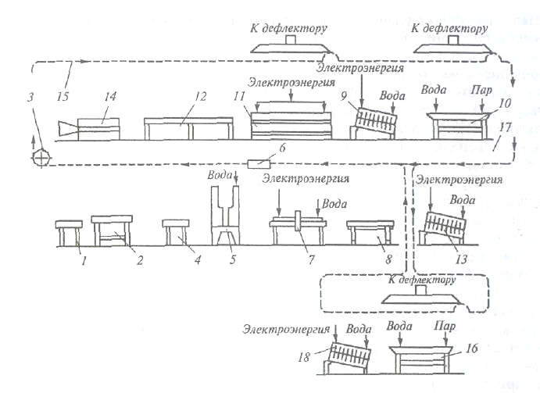
Рис. 2. Машинно-аппаратурная схема линии первичной переработки птицы
Устройство и принцип действия линии. Живую птицу (цыплят-бройлеров, кур-несушек и т.п.) навешивают на подвески конвейера 1, который с помощью транспортера 2 через счетчик 3 подает ее на электрооглушение в аппарат 4.
После электрооглушения проводят обескровливание птицы наружным способом в машине для убоя 5 с помощью дисковых ножей. Обескровливание тушек и сбор крови происходит в ванне 6, после чего тушки направляются в ванну 7 для тепловой обработки. Ванна состоит из секций, внутри каждой смонтирован ороситель, а воду в них угревают острым паром.
Из ванны 7 тушки поступают в машины для удаления оперения 8 и 9, оснащенные дисковыми рядами с резиновыми пальцами. Каждый дисковый ряд автономно регулируется по высоте, ширине и углу поворота относительно своей продольной оси. При обработке тушек в эти машины непрерывно подается горячая вода температурой до 45 °С. При необходимости оставшееся мелкое оперение и пух удаляют вручную, автоматически опаливают и обмывают холодной водой.
Далее отделяют головы и ноги тушек птицы соответственно в машинах 10 и 11. Особенностью машины 10 для отделения голов является наличие специальных рабочих органов, исключающих повреждение крыльев и обеспечивающих отделение голов независимо от размеров тушек. Машина 11 для отделения ног может устанавливаться как на поворотном участке конвейера, так и на прямом. Съемник отрезанных ног 12 имитирует движение рук оператора. Здесь же установлено устройство 13 для сбора лапок и устройство 14 для мойки самих подвесок.
После этого тушки перевешивают на конвейер потрошения 15, где с помощью транспортера 16 они попадают на вскрыватель тушек 17, где вырезается клоака, а с помощью извлекателя 18 из них извлекаются внутренности, после чего тушки подводятся к транспортеру 19 для разбора потрохов и подвергаются электроклеймению на аппарате 20. На транспортере 19 производится контроль качества потрошения, а также отделение сердца и печени от комплекта внутренностей. Отделенные сердце и печень опускают в приемники с лопатками, откуда по гидрожелобу они попадают в насос для перекачки потрохов. После отделения сердца и печени кишечник вместе с желудком отделяют от тушки и бросают на ленту транспортера, которая подает их в машину 21 для обработки желудков. В машине 21 кишечник отделяется от желудка, желудок разрезается, отделяется от содержимого и подается в моющий шнек 22. Из шнека 22 мытый желудок подается на стол машины 23 для снятия кутикулы, после чего желудки через горловину машины насосом перекачиваются в охладитель потрохов. Для удаления зоба, трахеи, пищевода и остатков потрошения из тушек предназначена машина 24, рабочие органы которой оснащены фрезой специальной формы. При входе в тушку фреза начинает вращаться, протыкает тушку в районе ключицы и наматывает на себя остатки потрошения, зоб, трахею и пищевод. В машине 25 для отделения шеи тушек птицы происходит передавливание шеи на уровне второго позвонка и отделение ее от тушки. Машина 25 дополнительно оснащена ножом для продольного разрезания кожи шеи.
После внутренней и наружной мойки на машине 26 тушки с помощью устройства 27 направляются на мойку в устройство 28. Далее тушки попадают на конвейер охлаждения 29, состоящий из транспортера 30, ванны охлаждения и орошения 31, а также секционного транспортера 32. Охлажденные контактным способом тушки направляются на упаковку.

Глава 3. Технологическое оборудование для производства
колбасных изделий

Характеристика продукции, сырья и полуфабрикатов. Колбасные изделия готовят на основе мясного фарша с солью, специями и добавками, в оболочке или без нее и подвергают тепловой обработке до готовности к употреблению.
Для выработки вареных колбас используют говядину, свинину, баранину, мясо птицы и другие виды мяса в парном, остывшем, охлажденном, подмороженном и замороженном состояниях, субпродукты 1-й и 2-й категорий, отпрессованную мясную массу, белковые препараты (кровь, плазму крови, казеинаты, изолированные и концентрированные соевые белковые препараты), а также пшеничную муку, крахмал, молоко, яйцепродукты.
Вареные колбасы должны иметь упругую, плотную, некрошливую консистенцию. На разрезе продукта фарш монолитный, для структурных колбас кусочки шпика или грудинки равномерно распределены, имеют определенную форму и размеры. Цвет продуктов на разрезе равномерный, розовый или ярко-розовый без серых пятен. Колбасные изделия должны иметь приятный запах с ароматом пряностей, без посторонних привкуса и запаха.
Требования к внешнему виду определяются действующей нормативно-технической документацией, утвержденной в установленном порядке. Они ориентированы на спрос потребительского рынка, хороший дизайн, удобство при транспортировке и возможность контроля качества готовых изделий. Вареные колбасы упаковывают в оборотную тару массой до 40 кг или в тару из гофрированного картона массой до 20 кг.
Вареные колбасы высшего сорта (диабетическая, докторская, любительская, столичная, останкинская, прима, молочная и др.) имеют срок реализации при температуре 0...8С и относительной влажности воздуха 75.. .85 % не более 72 ч, а колбасы 1,2 и 3 сортов - 48 ч с момента окончания технологического процесса при использовании обычных колбасных оболочек. Срок реализации может быть увеличен при использовании специальных формующих материалов из полимерных пленок.
Особенности производства и потребления готовой продукции. Обваленное мясо жилуют и нарезают в зависимости от группового ассортимента на куски массой до 1 кг. Мясо в кусках или в измельченном виде взвешивают и подвергают посолу мокрым или сухим способом с использованием посолочных ингредиентов. Затем сырье повторно измельчают в два этапа: грубо (на волчке) и тонко (на куттере).
Сырье, пряности, воду (лед) и другие материалы взвешивают в соответствии с рецептурой с учетом добавленных при посоле соли или рассола и готовят фарш на куттере, куттере-мешалке, мешалке-измельчителе или других машинах.
Вначале загружают нежирное мясное сырье (измельченное на волчке с диаметром отверстий решетки 2..3 мм): говядину высшего, 1 и 2 сортов, нежирную свинину, баранину жилованную, а также добавляют часть холодной воды (льда), раствор нитрита натрия (если он не был внесен при посоле сырья), фосфатиды, сыворотку или плазму крови, белковый стабилизатор, соевые белковые препараты в виде геля. После 3...5 мин перемешивания вводят полужирную говядину, пряности, препарат гемоглобина или кровь, сливочное масло (для колбасы диетической), аскорбинат или изоаскорбинат натрия, либо аскорбиновую кислоту и обрабатывают фарш еще 3...5 мин, за 2..5 мин до конца обработки добавляют крахмал или муку.
При приготовлении фарша колбасных изделий с использованием белковых препаратов (изолированных и концентрированных соевых белков, казеинатов и т.д.) в конце перемешивания в куттер добавляют соль из расчета 2,5 кг на 100кг гидратированных белковых препаратов. Общая продолжительность обработки фарша на куттере или куттере-мешалке 8…12 мин, температура готового фарша в зависимости от температуры исходного сырья, количества добавленного льда и типа измельчителя составляет 12…18 С.
Для приготовления фарша в высокоскоростных вакуумных куттерах или измельчителях (скорость резания более 120 м/с) используют несоленое жилованное мясо в кусках. Для этого загружают говядину, добавляют лед, раствор нитрата натрия, соль и другие ингредиенты, закрывают крышку куттера, создают остаточное давление 15 кПа и куттеруют сырье 5...8 мин. Затем отключают вакуум и продолжают куттерование в течение 3..4 мин до полной готовности фарша. Общая длительность куттерования 8...12 мин. Температура готового фарша 11...12°С.
Количество воды, добавляемой при приготовлении фарша, зависит от состава сырья и составляет 15...30% от массы куттеруемого сырья. Для снижения температуры фарша рекомендуется воду заменять льдом частично или полностью.
Наполнение колбасных кишечных и искусственных оболочек фаршем производят на пневматических, гидравлических или механических вакуумных шприцах при остаточном давлении 8 кПа. Наполнение фаршем искусственных оболочек диаметром 100...120 мм производят с использованием цевок диаметром 40...60 мм. Вязку батонов производят вискозным шпагатом и льняными нитками. В последнее время широко используются искусственные полимерные оболочки и их формовка производится с помощью клипсаторов.
Батоны сырых колбас в натуральной оболочке, нашприцованные без применения вакуума, подвергают кратковременной осадке (для подсушивания оболочки и уплотнения фарша) в течение 2 ч при О...4°С.
В стационарных камерах батоны обжаривают при 90...100 °С в течение 60...140 мин. Обжаренные батоны варят паром в пароварочных камерах или в воде при температуре 75...85°С до достижения температуры в центре батона 70°С. После варки колбасы охлаждают под душем холодной водой в течение 10 мин, а затем в камере при температуре не выше 8°С и относительной влажности воздуха 95% до достижения температуры в центре батона не выше 15°С.
Стадии технологического процесса. Изготовление вареных колбас состоит из следующих стадий:
- предварительное измельчение мясного сырья;
- посол и созревание мяса;
- тонкое измельчение и приготовление фарша;
- шприцевание фарша в оболочку;
- вязка батонов и навеска его на раму;
- тепловая обработка (обжарка, варка и охлаждение);
- хранение и упаковка.
Характеристика комплексов оборудования. Линия начинается с комплекса оборудования для предварительного измельчения мясного сырья, в состав которой входят волчки - жиловщики, блокорезки, блокорезка - измельчитель и напольные тележки.
В состав линии входят комплекс оборудования для посола мяса, состоящий из смесителя, агрегата для измельчения и посола мяса, а также комплекса оборудования для посола и созревания мяса.
Комплекс оборудования для созревания мяса представляет собой камеру, состоящую из стационарных стеллажей и напольных тележек.
Завершающий комплекс состоит из термоагрегата непрерывного действия или термокамеры периодического действия.
Машинно-аппаратурная схема линии производства вареных колбас представлена на рис. 3.
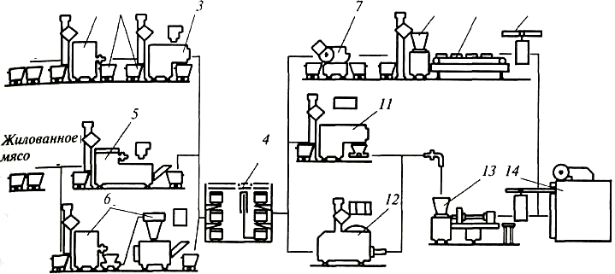
Рис. 3. Машинно-аппаратурная схема линии производства вареных колбас

Устройство и принцип действия линии. После разделки и обвалки мясо направляют на жиловку: отделение соединительной ткани, кровеносных и лимфатических сосудов, хрящей, мелких косточек и загрязнений.
Жилованное мясо на предприятиях малой мощности измельчают в волчке 1 и с помощью напольных тележек 2 транспортируют к смесителю 3, в которых производят посол. Посоленное мясо выгружают из смесителя 3 в напольную тележку и транспортируют в камеру созревания 4.
На предприятиях средней и большой мощности измельчение и посол мяса осуществляют с помощью посолочного агрегата 5 или комплекса оборудования для посола мяса 6. В первом агрегате измельченное мясо самотеком попадает в смеситель, а во втором — фаршевым насосом перекачивается по трубопроводу от волчка в весовой бункер смесителя. Посолочные вещества подают автоматические дозаторы в количестве, пропорциональном массе измельченного мяса в деже смесителя. После перемешивания и выгрузки сырье в тележках направляют в камеру созревания 4.
При использовании чашечного куттера 7 для тонкого измельчения и приготовления фарша к шприцующей машине 8 фарш транспортируют в напольных тележках, которые с помощью подъемника разгружаются в приемный бункер шприца. В этом случае формование колбасных батонов производят вручную в отрезную оболочку с одним заделанным концом с последующей ручной вязкой батонов шпагатом на конвейерном столе 9 и разгрузкой их в колбасные рамы 10.
Для приготовления вареных колбас с более высокой степенью механизации применяют комбинированные машины для приготовления фарша и автоматы для формования колбасных изделий. Смеситель-измельчитель 11 предназначен для смешивания выдержанного в посоле измельченного мяса с рецептурными ингредиентами и последующим его тонким измельчением. Формование вареных колбас с изготовлением оболочки из рулонного материала осуществляют на колбасном агрегате 13.
После вязки или наложения петли батоны навешивают на палки, которые затем размещают на рамы 10 и направляют в термокамеру 14 для термической обработки (осадки, обжарки, варки и охлаждения).
Глава 4. Технологическое оборудование для производства
мясных консервов
Характеристика продукции, сырья и полуфабрикатов. Мясные консервы - продукты с длительным сроком хранения, вырабатываемые из мяса и мясопродуктов. Подразделяют на:
- мясные натуральные и рубленые («Говядина тушеная», «Свинина тушеная», «Баранина тушеная», «Завтрак туриста» свиной и говяжий и др.);
- из мясопродуктов (фарши свиной, сосисочный, колбасный, любительский, колбасный куриный и др.);
- из субпродуктов (паштеты «Любительский», «Московский», «Особый»; «Язык в собственном соку» и др.);
- мясорастительные — из мяса и растительного сырья (капуста, макароны, рис, фасоль, горох и др.).

Из мясных консервов, являющихся продуктами полной кулинарной готовности, можно приготовить высокопитательные первые и вторые блюда, а также холодные закуски. Мясные консервы в зависимости от рецептуры и используемого сырья содержат практически все необходимые пищевые компоненты: белки, жиры, зольные элементы и углеводы.
Мясные консервы — высококалорийные, компактные продукты питания, хранящиеся достаточно длительное время в неблагоприятных условиях без порчи. Основным сырьем при приготовлении консервов является говядина, свинина, баранина, конина, оленина, мясо кроликов и птицы, субпродукты, жировое сырье, яйца, молоко и молочные продукты.
К вспомогательным материалам относятся бобовые, крупяные, мучные продукты, посолочные ингредиенты, пряности и овощи. Из овощей в основном используют картофель, капусту, морковь. Для приготовления соусов и заливок применяют томат-пасту, томат-пюре и др. Из пряностей - гвоздику, перец, мускатный орех, корицу, лавровый лист, лук, чеснок, петрушку и укроп.
Особенности производства и потребления готовой продукции. Для выработки мясных консервов допускается использовать мясо в охлажденном и размороженном виде. Не допускается использование парного мяса. При производстве натуральных консервов жилованное мясо нарезают на куски массой 30...120г и закладывают в банку вместе с солью, специями и заливками. Тушки кроликов и птицы перед фасованием разрубают на куски массой до 200 г. Жир-сырец (для «Баранины тушеной» и «Говядины тушеной») измельчают на волчке с диаметром отверстий решетки 4...6 мм.
При перемешивании мясного сырья с ингредиентами вносят посолочные вещества. При изготовлении консервов «Завтрак туриста» сырье, измельченное на волчке
Некоторые виды основного сырья и вспомогательных материалов перед использованием подвергают предварительной тепловой обработке: бланшированию, обжариванию, копчению и варке.
При фасовании вначале закладывают плотные составные части: соль, специи, жир-сырец, мясо, после чего в банку заливают жидкие компоненты - бульон и соус. При фасовании жидкие и сыпучие компоненты дозируют машинами по объему с помощью мерных наполнительных цилиндров.
Взвешенные банки, наполненные содержимым, подают на закатку (присоединение крышки к корпусу). На закаточных машинах перед подачей крышки на прифальцовку ее маркируют (наносят специальные знаки, выдавливая металл внутрь банки). Сущность процесса закатки состоит в герметичном присоединении крышки к корпусу банки путем образования двойного закаточного шва.
Во время порционирования возникает опасность попадания воздуха в банку, кислород которого вызывает коррозию металла, замедляет процесс стерилизации, ухудшает качество продукта и сокращает сроки хранения консервов. Для этих целей используют методы вакуумирования (эксгаустирования) содержимого банок перед закаткой: тепловой (нагревание паром при 80...85 °С или в ИК-камерах), механический (с помощью вакуум-насоса) и комбинированный. Глубина вакуума при эксгаустировании поддерживается на уровне (3,3...6,6)-10⁴ Па.
Для подавления жизнедеятельности микроорганизмов в процессе производства консервов их стерилизуют. Нагрев мяса при температуре 120 °С в течение 5 мин уничтожает практически все виды спор. Стерилизацию проводят острым насыщенным паром без противодавления (для консервов в жестяной таре объемом до 500 см³) и водой, подогреваемой паром, с противодавлением (для консервов в стеклянной таре и в жестяных банках больших объемов).
После стерилизации консервы поступают на «горячую» сортировку, охлаждение и упаковывание. Охлаждение отсортированных банок осуществляют в специальных помещениях, предназначенных одновременно для хранения консервов.

Готовые консервы должны отвечать следующим требованиям:
Таблица 1.
Показатели | Высший сорт | 1-й сорт
Массовая доля мяса и жира, % не менее: | 56,5 | 54
в том числе жира, не менее при закладке жира-сырца | 10,5 | -
при закладке жира топленого | 8 | 8
Содержание хлорида натрия, % | 1,0…1,5 | 1,0…1,5
Стадии технологического процесса. Производство мясных консервов состоит из следующих основных стадий:
- подготовка мясного сырья (обвалка и жиловка);
- измельчение мясного сырья;
- перемешивание с ингредиентами и посол;
- фасование и укупирование (закатка) банок;
- стерилизация консервов и проверка на герметичность;
- сортировка, охлаждение и хранение.

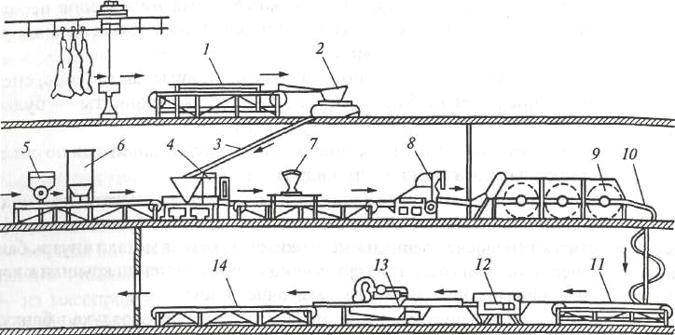

Рис. 4. Машинно-аппаратурная схема линии производства
мясных консервов
Характеристика комплексов оборудования. Линия начинается с комплекса оборудования для подготовки мясного сырья, состоящего из камеры размораживания, установки по обвалке мяса и емкости для сбора жилованного мяса.
Следующим идет комплекс оборудования для измельчения мясного сырья, состоящий из мясорезательной машины и волчка.
Основным является комплекс оборудования для перемешивания и посола мясного сырья, состоящий из мешалки, куттера и установки для перемешивания рассола.
Одним из важнейших является комплекс оборудования для фасования и укупоривания банок, включающий в себя дозаторы, фасовочную машину, весовое устройство и закаточную машину.
Далее следует комплекс оборудования для стерилизации консервов, состоящий укладчика и стерилизатора.
Завершающим является комплекс финишного оборудования линии, включающий сортировочный стол, этикетировочную машину, машину для смазки банок вазелином и упаковочный стол.
На рис.4. показана машинно-аппаратурная схема линии производства мясных консервов.
Устройство и принцип действия линии. Мясное сырье, поступающее в замороженном состоянии, размораживают при определенных условиях и направляют на конвейер 1 для обвалки и жиловки. Здесь происходит отделение мышечной, соединительной и жировой тканей от костей, а также отделение хрящей, жира, сухожилий, косточек и кровеносных сосудов.
Жилованное мясо поступает в мясорезательную машину 2, где оно измельчается на отдельные кусочки. По лотку 3 куски мяса направляются в дозатор мяса 4, а с помощью дозаторов для соли и перца 5 и жира 6 в определенных пропорциях водятся соответствующие ингредиенты. После их контрольного взвешивания на весах 7 заполненные всеми компонентами банки подводятся в вакуум-закаточную машину 8, в которой операцию закатки проводят в вакуумной камере при вакууме 58…66 кПа.
После закатки банки направляют в стерилизатор непрерывного действия 9, где консервы стерилизуют под давлением, превышающим давление насыщенных паров при температуре стерилизации 120⁰С. С помощью лотка 10 прошедшие термообработку консервы поступают на стол сортировки 11 для обнаружения дефектов и негерметичности банок. После охлаждения на банки всех типов (за исключением литографированных) наклеивают бумажные этикетки с помощью этикетировочного автомата 12.
Консервы, предназначенные для дальнейшего хранения, во избежание коррозии покрывают антикоррозийной смазкой (техническим вазелином) на машине 13 для смазки банок и направляют на конвейерный стол 14. Банки, направленные непосредственно в реализацию, смазкой не покрывают.

Глава 5. Технологическое оборудование для посола мяса
Посол мяса — процесс придания стойкости продукту при хранении в отсутствие искусственных способов охлаждения, замораживания и других методов консервирования. Вместе с тем использование наряду с хлоридом натрия при посоле нитритов и других посолочных ингредиентов способствует стабилизации окраски мяса, придает продукту специфический вкус и аромат. При посоле мышечная ткань набухает, увеличивается в объеме, повышается влагосвязывающая способность, изменяется концентрация водородных ионов в кислую сторону.
Научное обеспечение процесса посола
Процесс посола основан на диффузии и осмосе, при котором в толщу мяса проникают посолочные ингредиенты, а из мяса извлекается часть влаги, экстрактивных веществ, белков и др. Использование при посоле метода шприцевания рассола, а также интенсивных способов обработки посоленного сырья (тумблирование, массирование, вибрацию и т.п.) позволило ускорить процессы проникновения и последующего распределения посолочных ингредиентов в продукте за счет фильтрации рассола. Исходя из этого положения, процесс посола мяса при производстве соленых изделий рассматривают как фильтрационно-диффузионный осмотический.
Диффузия соли в мышечную ткань рыбы из раствора поваренной соли происходит в результате диффузии в пограничном слое раствора и диффузии в самих тканях рыбы. В объеме раствора происходит тепловое и механическое перемешивание, обеспечивающее постоянство концентрации соли по всему его объему. У поверхности рыбы, помещенной в раствор, образуется неподвижный, пограничный слой раствора, в котором движение молекул определяется только законами диффузии. В результате проникновения молекул соли в ткани рыбы в пограничном слое концентрация падает, и рыба как бы окружается опресненным раствором.
В процессе посола концентрация соли в ткани увеличивается, а в окружающей среде уменьшается, приближаясь к определенной конечной величине, хотя и не достигая ее. Эту величину можно представить как гипотетическую равновесную концентрацию при бесконечно большой длительности посола. Она приближенно равна условной концентрации суммарного количества соли в суммарном количестве рассола системы:
$${\left(a_{p}+a_{\text{тк}}\right)}/{\left(W_{p}+W_{\text{тк}}+a_{p}+a_{\text{тк}}\right)}={a_{p}^{'}}/{\left(W_{\text{тк}}^{'}+a_{\text{тк}}^{'}\right)}$$
где $a_{p}, a_{\text{тк}}$ - количество соли соответственно в рассоле и в тканях до посола; $W_{p}, W_{\text{тк}}$ - количество воды в рассоле и в тканях до посола. Те же символы с индексом' соответствуют состоянию в конце посола.
При посоле процесс односторонней диффузии веществ в однородной среде выражается законом Фика:
$$\text{dc} /{dτ}=D∂^{2}C / ∂h^{2},$$
где С - концентрация вещества в данной точке; $τ$ - длительность диффузии; D - коэффициент диффузии; h - расстояние от границы раздела в системе.
Для случая диффузии в трехмерной системе (диффузия соли происходит одно временно в трех направлениях) закон Фика имеет вид
$$\text{dc} / dτ = {DΔ}^{2}C,$$
где $Δ$²С - оператор Лапласа;
$$Δ^{2}С = ∂^{2}С / ∂x^{2} +∂^{2}C /∂y^{2} +∂^{2}C/∂z^{2}\text{.}$$
Закон Фика исходит из предположения, что перенос диффундирующих веществ обусловливается наличием градиента концентрации в изотермических условиях. Изменение температуры системы можно учесть по уравнению
$$D_{2} =D_{1}T_{2}{η_{1 }}/{\left(T_{1}η_{2}\right)},$$
где $Т_{1}$ и Т₂ - температура системы, К; $η_{1}$и $η_{2}$ - коэффициенты вязкости, отвечающие этим температурам.
Температурный градиент вызывает дополнительное перемещение вещества в направлении теплового потока - термодиффузию.
Применительно к условиям посола процесс распределения посолочных веществ в системе рассол - продукт (имеющий форму, близкую к форме пластины) можно выразить исходя из закона Фика следующим уравнением:
$$τ = \left(K_{1} +K_{2}h^{2}\right) /{9,2}D1g\left(C_{p} / C_{h}\right),$$
где $τ$ - длительность посола, сут; К${}_{{}_{1}}$ - коэффициент, учитывающий сопротивление пограничного диффузионного слоя рассола; К₂ - коэффициент, учитывающий изменение структуры ткани и ее сопротивление проникновению посолочных веществ; D - коэффициент диффузии в растворе, м²/сут; С_{р} - концентрация рассола в момент $τ$, %, C_{h} - концентрация соли в мясе на глубине h,%;h - путь проникновения, м.
В условиях интенсивного перемешивания рассола длительность посола можно выразить следующим образом:
$$τ =0,\text{108}h^{2} /{\left[D_{\text{ТК}}1g\left({C_{p }}/ C_{h}\right)\right]},$$
где D_{TK} - коэффициент проникновения посолочного вещества в данную ткань м²/сут, $D_{\text{ТК}} =D / m,$
где m - коэффициент, учитывающий отличие скорости проникновения вещества ткань от скорости диффузии его в воду при той же температуре.
Классификация оборудования
Посолочное оборудование можно классифицировать в зависимости от способа посола, условий его проведения и характеристик сырья, которое подвергается воз действию поваренной соли.
В агрегаты для посола мяса входят комплексы оборудования, посолочные автоматы и смесители для посола.
Оборудование для посола рыбы составляют рыбопосолочные агрегаты и машины для посола кильки.

Оборудование для посола мяса
Мясо солят сухим, мокрым и смешанным способами. При сухом посоле мясопродукты натирают солью и укладывают в тару или штабеля, пересыпая каждый ряд солью. При мокром посоле мясопродукты укладывают в чаны или бочки и заливают рассолом. Для ускорения проникновения посолочных компонентов часть рассола вводят в толщу продукта шприцеванием. Рассол вводят в продукт перфорированными иглами.
Смешанный посол применяют при производстве свинокопченостей и солонины. Продукты шприцуют рассолом, затем натирают посолочной смесью и укладывают в тару до образования маточного рассола, после чего их заливают свежим рассолом.
Выбор оборудования для посола мяса определяется технологией мясопродуктов. При производстве колбасных изделий мясо предварительно измельчают и смешивают с посолочными компонентами в мешалке или куттере. Для посола мяса при приготовлении фарша при производстве колбасных изделий и полуфабрикатов применяют комплекс оборудования А1-ФЛБ. Его используют при горизонтальном и вертикальном потоке сырья.

Оборудование для посола мяса и рыбы
Аппараты для посола мяса
Аппараты для посола рыбы
Комплексы оборудования для посола
Посолочные автоматы
Смесители для посола
Рыбопосолочные агрегаты
Машины для посола кильки

Рис. 5. Классификация оборудования для посола мяса и рыбы

В комплекс оборудования А1-ФЛБ для посола мяса входит следующее оборудование: два волчка 1 (К6-ФВЗП-200), два подъемника 2 /К6-ФПГ-5ОО), три фаршевых насоса 3 (А1-ФЛБ/3), площадка 4, основание 5, весовой бункер 6 (А1-ФЛБ/2), смеситель 7 со шнековой выгрузкой А1-ФЛБ/1, рассолопровод 8, охладитель-дозатор 9 (А1-ФЛБ/4), щит контроля и управления 10, стол 11, а также насадка, релейно-пневматический щит и щит питания. Оборудование комплекса может работать как в автоматическом, так и в ручном режиме.
Посол мяса осуществляется следующим образом: сырье (говядина, свинина) из цеха обвалки и жиловки в напольных тележках (горизонтальный поток) транспортируется к гидроподъемнику К6-ФПГ-500, с помощью которого выгружается в приемные бункера соответствующих волчков К6-ФВЗП-200. При вертикальном потоке сырье поступает в бункера волчков по спускам, выходит из них в измельченном виде и поступает в приемный бункер насоса А1-ФЛБ/3. По мере накопления сырья в приемном бункере насоса (не менее 200 кг) включается в работу насос, который периодически по фаршепроводу подает сырье в весовой бункер для отвешивания порции, равной 125 кг. Отвешенная порция автоматически выгружается в месильное корыто смесителя А1 -ФЛБ/1, куда подается из насоса дозатора пищевой рассол из расчета 10 кг на 100 кг сырья. Загрузка месильного корыта за один цикл составляет 275 кг (250 кг сырья и 25 кг рассола). Сырье смешивается с рассолом спиралеобразными шнеками в течение 3...4 мин. По окончании смешивания готовый продукт транспортируется шнековым выгружателем, встроенным в смеситель, в тару для созревания.
Посол мяса при производстве колбасных изделий осуществляется также в посолочных агрегатах.

Таблица 2. Техническая характеристика посолочных комплексов
и агрегатов

Показатель | Комплекс А1-ФЛБ |  | Агрегат  Я2-ФХ2Т
Показатель | горизонтальный поток | вертикальный поток | Агрегат  Я2-ФХ2Т
Производительность, кг/ч | 2000…2200 | 2000…2200 | 2500
Установленная мощность, кВт | 61,7 | 57,3 | 30,0
Число обслуживающих рабочих, чел. | 2 | 2 | 1
Габаритные размеры, мм | 660051002890 | 580051002890 | 345020501975
Масса, кг | 10000 | 8700 | 2800

Для выдержки мяса в посоле применяют различные емкости - тазы, чаны, подвесные ковши, бункера, напольные емкости и др.
Посолочные автоматы ФАП предназначены для механизации внутримышечного посола мяса при производстве копченостей из говядины, свинины и баранины. Его применяют в колбасных цехах мясокомбината, как правило, в комплекте с установкой массирования мяса ФУМ и конвейером ФТБ.
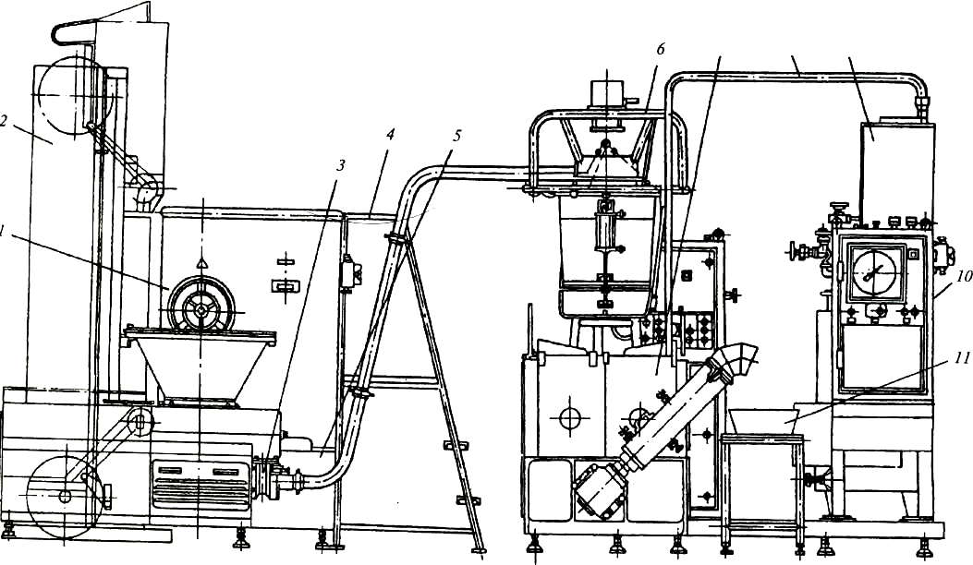

Рис. 6. Комплекс оборудования А1-ФЛБ для посола мяса

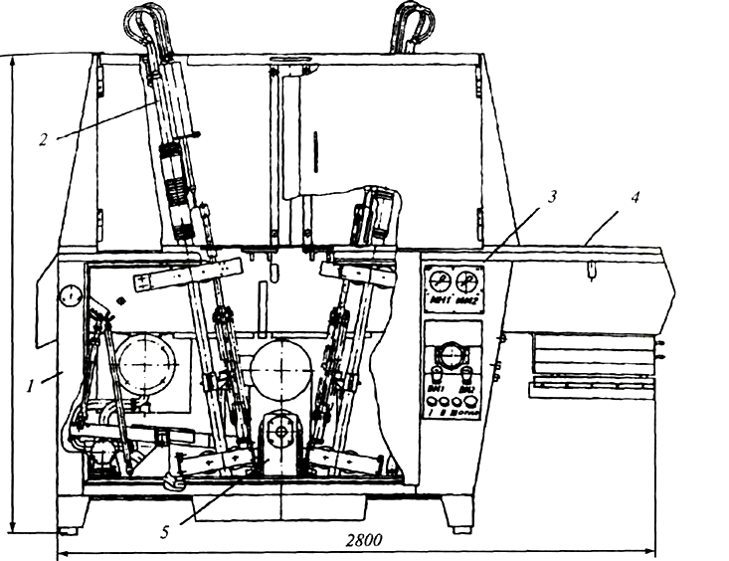

Рис. 7. Посолочный автомат ФАП

Станина автомата 1 - сварная коробчатая конструкция, закрытая с боковых сторон крышками, дверцами и выдвижными прозрачными пластинами с резиновыми шторками. На боковой стороне находятся органы управления и контроля 3. В нижней части приемного лотка расположены рециркуляционные фильтры для слива остатков рассола. Конвейер 4 - сварная рама с валами, на которые натянута сборно-металлическая пластинчатая лента. Кассеты с иглами 2 и пружинами размещаются в верхней части станины. Снизу они закрыты резиновыми прокладками, через которые проходят иглы. Электронасосы, соединенные с электродвигателями в единую модульную конструкцию 5, установлены в нижней части станины, соединяясь гибкими трубопроводами с ресиверами и через выходные патрубки с сетчатыми фильтрами.
Мясное сырье солят, впрыскивая в него через инжекторные иглы рассол. Электронасосы всасывают его через сетчатые фильтры из резервуаров и подают через ресивер в запирающий клапан к иглам. Рассол впрыскивается только в момент нахождения игл в сырье. Давление впрыска регулируется в диапазоне от 0 до 0,5 МПа. Излишки рассола направляются через особые фильтры в соответствующий резервуар. Ленточный конвейер движется только в те моменты, когда иглы находятся вне мяса. Все иглы снабжены пружинами сжатия, обеспечивающими шприцевание как бескостного, так икостного сырья. Автомат позволяет плавно регулировать частоту и шаг движения конвейера. При необходимости сырье загружается конвейером ФТБ в емкости массирования. В таблице приведена техническая характеристика посолочного автомата.

Таблица 3. Техническая характеристика различных модификаций
посолочного автомата
Показатель | ФАП-1 | ФАП-2 | ФАП-3
Производительность, кг/ч | 6000 | 2500 | 500
Число инженерных игл | 62 | 62 | 62
Наружный диаметр игл, мм | 4 | 4 | 4
Высота подъема игл над конвейером, мм | 220 | 220 | 220
Установленная мощность, кВт | 6 | 6 | 6
Габаритные размеры, мм | 28008402100 | 16006802100 | 14006001800
Масса, кг | 850 | 500 | 220

Инженерные расчеты. Производительность агрегатов для посола мяса П (кг/с) рассчитывают по формуле
$$П={\text{mp}}/{\left[\left(0\text{.}\text{001}\text{kp}+1\right)ξ^{−1}τ_{ц}\right]}$$
где т - масса единовременной загрузки мяса, кг; р - плотность мяса, кг/м³; k - коэффициент сопротивления при переходе соли из рассола в ткань; $ξ$, - степень заполнения емкости; $τ$_{ц} - продолжительность цикла обработки, с ($τ$_{ц} = t₃ + t_{n} +t_{B}, здесь t₃, t_{B} - продолжительность загрузки и выгрузки мяса, с; t_{n} - продолжительность посола, с).
Смесители для посола мяса
В производстве колбасных изделий посол состоит из двух стадий: смешивания измельченного мяса с посолочными ингредиентами до равномерного их распределения по всему объему сырья и выдержки мяса в посоле для обеспечения условий проникновения посолочных веществ в ткань сырья. Продолжительность посола и сырья зависит от степени измельчения мяса: чем выше степень измельчения, тем меньше сроки выдержки его в посоле.
Мешалка РЗ-ФИЖ для посола мяса предназначена для перемешивания и посола измельченного жилованного мяса. Мешалка состоит из станины 2, на которой смонтированы дежа 1 с двумя перемешивающими шнеками 11 и разгрузочным шнеком 10 с патрубком 9, привода 8, гидроцилиндра 7 и пульта управления 12.
Станина представляет собой сварную конструкцию из профильного проката, облицованную листовым материалом. Боковые дверцы станины предназначены для технического обслуживания мешалки.
Дежа изготовлена из нержавеющей стали. Фланцем ее крепят к станине мешалки. Внутри дежи смонтированы в подшипниковых узлах два перемешивающих шнека 11, вращающиеся навстречу друг другу. В донной части дежи установлен разгрузочный шнек 10 соосно с патрубком.
Привод перемешивающих устройств включает в себя электродвигатель, редуктор и цепную передачу. Ведомая звездочка цепной передачи смонтирована на валу одного шнека, на котором установлена шестерня, находящаяся в зацеплении с другой шестерней, расположенной на валу второго шнека. Отдельный привод, включающий электродвигатель, редуктор и цепную передачу, вращает разгрузочный шнек.
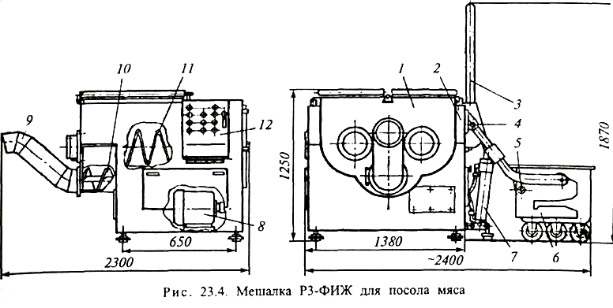

Рис. 8. Мешалка РЗ-ФИЖ для посола мяса

Гидроподъемник представляет собой рычажную конструкцию, поворачивающуюся при подъеме вокруг оси 4, закрепленной на станине мешалки, с помощью гидроцилиндра 7. Тележка с сырьем, установленная в захвате 6 подъемника, в конце подъема переворачивается над дежой благодаря двум вертикальным стойкам 3, в которые упираются ролики захвата 5.
Техническая характеристика мешалки РЗ-ФИЖ для посола мяса
Производительность, кг/ч………...…………………3200
Вместимость, л…………...……………………………630
Установленная мощность, кВт. ……………….........9,7
Габаритные размеры, мм…………….…..2300x1380x1250
Масса, кг………………..………………….…………1365
Смеситель Я2-ФФО предназначен для перемешивания измельченного мясного сырья с посолочными и другими ингредиентами.
Смеситель оснащен весовым тензометрическим устройством, выдающим информацию о количестве загружаемого сырья.
В состав смесителя входят мешалка 1, опоры 2, площадка 3 для обслуживания станина б, пневмо- 4 и электрооборудование 5.
Мешалка представляет собой сварную конструкцию, состоящую из дежи, имеющей два разгрузочных окна с крышками, из двух перемешивающих шнеков, смонтированных в подшипниках опор, двух предохранительных решеток, перекрывающих сверху дежу и площадки для установки приводов шнеков.
Дежа смонтирована на четырех специальных опорах, состоящих из трех узлов: верхнего корпуса 1, связанного с дежой и содержащего запрессованный в него опорный центрирующий стержень 2, среднего корпуса 3 с внутренней опорой 4, имеющей кольцевой паз, заполненный стальными шариками, охватывающими центрирующий стержень, и нижнего корпуса 5,внутри которого размещен домкрат 6 со свободно вращающейся опорой для установки тензометрических датчиков 7. Между верхними и средним корпусами расположена тарированная пружина, компенсирующая массу дежи.
Рис. 9. Смеситель Я2-ФФО
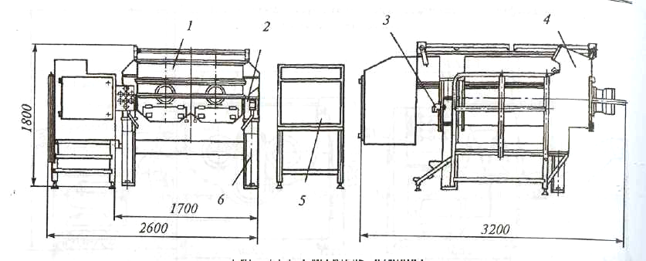

Станина представляет собой сварную конструкцию для установки мешалки на опорах и крепления площадки обслуживания, на которой находится шкаф пневмооборудования. Пневмооборудование включает в себя блок подготовки воздуха, пневмоцилиндры как приводы предохранительных решеток и крышек разгрузочных окон дежи мешалки, а также пневмоаппаратуру управления.

Электрооборудование состоит из электрошкафа с аппаратурой управления, выносного пульта управления. В состав электрооборудования входит весовое тнзометрическое устройство 6045 УВТ-Ц4-0,2.

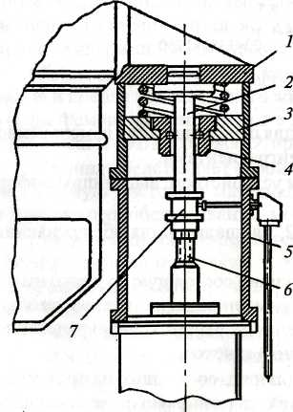
Рис. 10. Схема тензометрической опоры дежи смесителя Я2-ФФО

Измельченное сырье от волчка по трубопроводу поступает в дежу смесителя. После загрузки оператор включает режим перемешивания, предварительно установив его продолжительность при помощи реле времени. После окончания перемешивания приводы шнеков автоматически отключаются. Оператор (при наличии тары под разгрузочными окнами смесителя) в зависимости от вместимости тары включает тот или иной режим разгрузки (через оба разгрузочных окна – двумя шнеками или через одно – правое - одним шнеком). Окончание разгрузки оператор определяет визуально. Режимом разгрузки оператор может управлять с площадки обслуживания с главного пульта или с пола, находясь у разгрузочных окон смесителя – с малого навесного пульта. После окончания разгрузки смесителя оператор закрывает крышки разгрузочных окон, и смеситель готов к повторному циклу.

Техническая характеристика смесителя Я2-ФФО

Производительность, кг/ч………………………… | 3500
Вместимость дежи, м³……………………………… | 2,0
Коэффициент загрузки дежи……………………… | 0,8
Частота вращения перемешивающих шнеков, с⁻¹… | 0,66
Установленная мощность, кВт…………………… | 15
Расход сжатого воздуха, м³/ч……………………… | 0,017
Номинальное давление сжатого воздуха, МПа… | 0,4
Габаритные размеры, мм………………………… | 320026001800
Масса, кг…………………………………………… | 2750

Агрегат РЗ-ФХТ используется для измельчения и посола мяса и состоит из подъемника загрузчика 1, станины 9, измельчителя 8, дежи 7, блокировочного устройства 5, перемешивающих валов 4, разгрузочного патрубка 3, разгрузочного шнека 10, пульта управления 11, площадки обслуживания 6 и передвижного стола 12.
Агрегат комплектируют подъемником Я2-ОГБ-1-01, который предназначен для подъема и опрокидывания над приемным бункером напольной тележки 2 типа Я2-ФЦ1В с сырьем. Подъемник имеет электромеханический привод, цепной тяговый орган, его жестко крепят к станине агрегата.
Станина 9 представляет собой сварную конструкцию из листового и профильного проката, на которой смонтированы узлы и механизмы агрегата. В станине имеются окна, обеспечивающие удобный доступ к механизмам агрегата. Окна закрывают быстросъемными крышками.

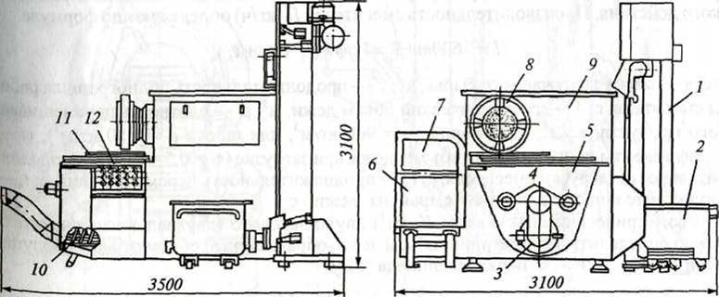
Рис. 11. Агрегат РЗ-ФХТ

Измельчитель 8 состоит из узлов и механизмов, заимствованных от волчка К6-ФВЗП-200: питающего механизма, включающего в себя литой корпус, два шнека, подающих сырье в рабочую полость, рабочий шнек и цилиндр; режущего механизма, куда входят крестовидные четырехзубые ножи, ножевые решетки и гильза со спиральными внутренними ребрами, а также привод, включающий два электродвигателя, два редуктора и клиномеренную передачу.
Дежа 7 состоит из сварного корпуса, выполненного из нержавеющей стали, двух перемешивающих валов с Z-образными лопастями и разгрузочного шнека. Перемешивающие валы установлены в подшибниковые опоры и соединены зубчатой парой. Разгрузочный шнек закреплен одним концом в подшипниковой опоре, а другим – в подшипнике скольжения съемной крестовины, установленной в разгрузочном окне. Для удобства санитарной обработки разгрузочный патрубок имеет поперечный разъем.
Блокировочное устройство 5 представляет собой две трубчатые полурамки, установленные по периметру дежи. При нажатии на рамку срабатывают конечные выключатели, обеспечивающие экстренную остановку приводов мешалки.

Техническая характеристика агрегата РЗ-ФХТ
Производительность, кг/ч……………………… | 2000
Вместимость, л:
загрузочного бункера измельчителя……… | 250
дежи мешалки……………………………… | 630
Частота вращения, с⁻¹:
измельчителя………………………………… | 3,82
перемешивающих валов…………………… | 0,66; 0,80
разгрузочного шнека………………………… | 1,66;
Диаметр ножевых решеток, мм………………… | 200
Высота от пола, мм:
до загрузочного бункера………………… | 2000
до разгрузочного патрубка……………… | 950
Установленная мощность электродвигателей (с подъемником), кВт…………………………… | 29,7
Габаритные размеры (с подъемником), мм…… | 358031003112
Масса (с подъемником), кг……………………… | 2800

Передвижной стол 12 предназначен для выполнения работ по замене режущих инструментов и их санитарной обработки. Стол перемещается по круглым направляющим вдоль оси измельчителя: при работе агрегата стол отодвинут к передней стенке дежи, при санитарной обработке перемещается под горловину измельчителя.
Инженерные расчеты. Смесители для посола измельченного мяса, а также для приготовления фарша по структуре рабочего цикла являются машинами периодического действия. Производительность смесителей П (кг/ч) определяют по формуле
$П=\text{3600}m/T={V_{pϕ}}/{\left(t_{3}+t_{0}+t_{B}\right)}$,
где m – масса разгружаемого сырья, кг; Т – продолжительность полного цикла работы смесителя, с; V- геометрический объем дежи, м³; p – плотность перемешиваемого продукта, кг/м³; (для фарша p=900кг/м³, для шрота р=850 кг/м³); $ϕ$ - коэффициенты использования объема дежи при загрузке ($ϕ=0\text{.}5÷0\text{.}7$); t₃ – продолжительность загрузки смесителя, с; t₀ – продолжительность перемешивания, с; t_{В} – продолжительность выгрузки сырья из дежи, с.
Геометрический объем дежи V_{Д} (м³) двухшнекового (двухвального) смесителя можно определить, рассматривая объем дежи, образованный объемами двух полуцилиндров V_{ц1} и V_{ц2} и параллелепипеда V_{пар:}
$$V_{Д}={\left(V_{ц1}+V_{ц2}\right)}/2+V_{\text{пар}}={πD}^{2}L/4+\text{ahL}=L\left({{πD}^{2}}/4+\text{ah}\right)=\text{LD}\left({πD}/4+2h\right)$$
Мощность электродвигателя смесителя $N_{\text{дв}}\left(\text{кВТ}\right)$ равна:
$N_{\text{дв}}={\text{gП}}/{{\text{ηη}}_{\text{пр}}}$,
где g – удельный расход энергии для перемешивания 1т фарша $\left(g=2\text{.}5÷2\text{.}7_{{\text{кВт}⋅ч}/{\text{кг}}}\right)$;
П – производительность смесителя, кг/ч; $η$- КПД перемешивающего органа $\left(η=0,7÷0,8\right)$; $η_{\text{пр}}$- КПД привода смесителя.

Глава 6. Технологическое оборудование для копчения мяса
Копчение мяса — обработка мясопродуктов пропитыванием коптильными веществами, получаемыми в виде коптильного дыма в результате неполного сгорания древесины. Продукт при копчении претерпевает изменения, связанные не только с воздействием коптильных веществ, но и с температурным режимом и продолжительностью обработки. Мясопродукты коптят при разном режиме: 18...20°С (холодное копчение); 35...50 °С (горячее копчение); 72...120°С (запекание в дыму). Для получения дыма используют следующие породы древесины (в порядке убывающей технологической ценности): бук, дуб, береза, тополь, ольха, осина.

Научное обеспечение процесса копчения
В процессе обработки горячим дымом вареные колбасы, сосиски, сардельки, полукопченые колбасы и рыбы претерпевают ряд весьма важных биотехнологических изменений. Прогрев фарша до 40...45°С в центре способствует приобретению им по всей толщине розовато-красноватой окраски, поверхность колбасных батонов приобретает красный с коричневым оттенком цвет. Оболочка изделий приобретает прочность, запах копчености и теряет специфический запах. Копчение холодным дымом используют при изготовлении сырокопченых изделий из мяса с целью придания им особых вкусовых качеств и способности противостоять окислительной и микробиологической порче при длительном хранении. В зависимости от температуры тепловой обработки рыбы различают горячее и холодное копчение. В последнее время все чаще используются новые способы копчения - копчение в электрическом поле высокого напряжения (электрокопчение) и бездымное копчение с использованием коптильных препаратов (дымового масла, коптильной жидкости и др.).
Копчение рассматривается как способ обработки продуктов, при котором органолептические показатели изделий и их стойкость к окислительной и бактериальной порче в значительной степени зависят от химического состава коптильного дыма, количества и соотношения коптильных компонентов дыма, содержащихся в продуктах по окончании обработки их дымом или коптильными продуктами. Коптильный дым состоит из продуктов термического распада и окисления древесины, содержащихся в нем в виде мельчайших капелек и паров, а также большого количества неконденсируемых газов (водород, углекислый газ, оксид углерода, метан и др.). Коптильный дым представляет собой аэрозоль, дисперсной средой в котором являются неконденсируемые газы, а также органические соединения, находящиеся при данной температуре в состоянии паров.
В процессе копчения принимают участие, как дисперсная фаза, так и дисперсионная среда коптильного дыма. Коптильные компоненты, сосредоточенные в дисперсной фазе, перемещаются в коптильной камере вместе с дисперсионной средой под действием тяги и конвекционных токов, а также под действием гравитационной силы, диффузии и радиометрических сил. Скорость осаждения частиц дыма на продукт зависит от их концентрации и степени дисперсности, температурных условий копчения, характера и скорости движения коптильной среды и др. Компоненты паровой фазы осаждаются в результате их конденсации на сухую поверхность (если температура поверхности ниже температуры дыма). На влажную поверхность они отлагаются преимущественно в результате абсорбции, скорость которой пропорциональна концентрации органических соединений в паровой фазе дыма и зависит от влажности поверхности продукта.
После отложения компонентов дыма на поверхность продукта начинается их перенос по направлению к центру продукта. Скорость переноса зависит от химической природы коптильных компонентов, причем часть их задерживается на поверхности или в тонком поверхностном слое, вступая в реакции взаимодействия с составными частями продукта. Глубина проникновения коптильных компонентов зависит от продолжительности процесса копчения, состава, свойств и состояния продукта, температуры копчения и др. Линейная скорость внутреннего переноса фенольных веществ дыма при холодном копчении несколько больше в колбасах с натуральными оболочками и зависит от состава фарша.
Аромат копчения в значительной степени определяется коптильными компонентами, обладающими пряными оттенками запаха, такими, как фенолы (типа метил-гваякола, гваякола, эвгенола, анизола, тимола, диметоксифенола и др.), соединениями типа метилциклопентенолона, отдельными веществами, входящими во фракции фенолов, но не сочетающимися с диазотированной сульфаниловой кислотой и флуоресцирующими в УФЛ, карбонильными соединениями (например, фурфурол, диацетил, бензойный альдегид). Некоторую роль в образовании аромата копченых продуктов имеют также компоненты дыма типа метилглиоксаля, пирокатехина и т.п., вступающие с компонентами продукта, в частности с аминокислотами, в реакции окислительного взаимодействия, декарбоксилирования и переаминирования с образованием новых веществ (альдегидов и кетонов):

$\text{HC}−\text{CH}$ $\text{HC}−\text{CH}$

$\text{HC} \text{CCHO}+{\text{RCHNH}}_{2}\text{COOH}→\text{HC} C−\text{COOH}+\text{RCHO}+$
альдегид
$O$ $O$

$$+{\text{CO}}_{2}+{\text{NH}}_{3}+H_{2}O$$
$\text{RCOCOR}+\text{RCHNH}→{\text{RCOCHNH}}_{2}R+\text{RCHO}+{\text{CO}}_{2}$
альдегид
Вкус и аромат копченого продукта определяется, кроме того, многочисленными химическими изменениями составных частей самого продукта (ферментативные процессы в сырокопченых изделиях, слабое окисление липидов, изменения под действием тепловой обработки и др.). Скорость протекания процессов окисления жира, развиваемых по механизму цепных вырожденно-разветвленных реакций, пропорциональна числу возникающих при такого рода реакциях свободных радикалов R⁰ и ROO⁰. Торможение порчи жира происходит в результате исключения из системы свободных радикалов и может быть описано элементарным актом:
$R^{'}\left({\text{ROO}}^{0}\right)+\text{HO}$ $→\text{RN}+O^{0}$
В результате вместо активного радикала в системе образуется менее реакционно-способный феноксильный радикал, цепная реакция обрывается и окисление тормозится. Среди всех фенольных компонентов дыма основное значение в проявлении антиокислительного действия копчения имеют высококипящие фракции, отличающиеся большой молекулярной массой и числом метоксильных групп.
Бактерицидное действие коптильного дыма является результатом комбинированного воздействия высокой температуры дыма, обезвоживания, антисептического действия коптильных компонентов дыма и др. Бактерицидная сила различных компонентов дыма зависит от их химической природы.
Содержание микроорганизмов в копченых продуктах зависит от продолжительности копчения. Отмирание микроорганизмов в толще продукта происходит и после окончания копчения, что связано с медленной диффузией бактерицидных компонентов. Коптильные компоненты дыма оказывают неодинаковое действие на различные микроорганизмы, в результате чего в остаточной микрофлоре копченостей чаще всего преобладают кокковые формы и молочно-кислые бактерии.
Классификация оборудования
Оборудование для копчения мяса и рыбы непрерывного и периодического действия можно разделить на три основные группы: автокоптилки и коптильные установки, универсальные и автоматизированные термокамеры, термоагрегаты и дымогенераторы.
Автокоптилки и коптильные установки могут быть предназначены для холодного, полугорячего и горячего копчения. Универсальные установки для копчения позволяют при изменении режима производить все виды копчения. По конструкции коптильные установки могут быть вертикального или башенного типа, горизонтального - туннельного и камерного, комбинированного - горизонтально-вертикального и роторного типа.
Универсальные и автоматизированные термокамеры предназначены для последовательной обработки одного вида продукции, а также для обработки нескольких видов продукции.
Термоагрегаты и дымогенераторы могут быть расположены в камере, где происходит копчение, или вынесены за ее пределы. В зависимости от способа получения и подвода тепла различаются дымогенераторы с самоподогревом, с электроподогревом, с газовым подогревом, с генерацией дыма в потоке горячего воздуха или перегретого пара, фрикционные.
Оборудование для копчения мяса и рыбы
Автокоптилки и коптильные
установки
Универсальные и автоматизированные термокамеры
Термоагрегаты и дымогенераторы

Рис. 12. Классификация оборудования для копчения мяса и рыбы

Автоыстағыш және ыстайтын орнатқыштар
Стационарлы ыстайтын камерасы бір этажды немесе көпэтажды кірпішті ғимараттан тұрады. Оның төменгі жағында ошақ орналасқан, ондағы бу мен жылыту камерасын алу үшін жанармайды жандырады. Ол асылғыш түрінде, азықты асу үшін қаңқада немесе тағанда жеткізіледі. Камераның әр этажында өнімнің түсіп қалуынан сақтау үшін торлар орналасқан. Ошақтың ортасына ұсақ шабылған отындарды жайғастырып, оларды үгіндімен сеуіп тастайды, онда ошаққа келіп жететін. Будың тығыздығы ауаның ошаққа келіп жететін көлеміне қатысты болады. Егер ауа бұл көлемде жеткізіліп отырса, онда ыстайтын камерасында оның қозғалу жылдамдығы шамамен 0,12 және 0,25 м/с болу керек. Камерада салыстырмалы ылғалдылығын шамамен 60...65% -да ұстап отыру керек.
Стационарлы ыстайтын камерасы қызмет көрсетуде қарапайым, өнімді қаңқада сатқанда, оны артуға ыңғайлы. Бірақ бұл камерада ыстауға бірқалыпсыз болуы мүмкін. Мұнда будың қасиеті мен құрамы биіктік жағынан бірдей емес.
Кішігірім автоыстауыш АМ-360 тік сызықты кірпішті көп этаждан немесе темір бетонды шахтыдан өлшемі 2,52x3,2 м құрылады. Автоыстауыштың пайдалы салмағы 12420 кг. Жоғарғы жағында жетек орналасқан, ол электрқозғалтқыштан 2 бұралаң редукторы арқылы және жетекті беріліс арқылы жүзеге асырылады 3. Жетекті беріліс қозғалысының құралы арқылы бұралаң редукторына беріледі 4. Бұл редукторлардың бұралаңды дөңгелектің білігіне жетекті жұлдызшалар орнатылған 5, оған екі шексіз тілікті топсалы жетек асылады 10, ол тік сызықты бойымен қозғалады. Жетектер өзара траверспен 9 бесік түрінде байланысқан, олар Цепи соединены между собой траверсами 9 люлечного типа, подвешенными на шарнирах так, что они все время сохраняют горизонтальное положение и предназначены для навешивания копченостей. Скорость движения цепи 0,016 м/с, а шаг между траверсами 900 мм. Цепи автокоптилки натягиваются двумя натяжными станциями 6 грузового типа. Они состоят из оси, вращающейся в двух подшипниках скольжения, смонтированных в ползунах, и двух звездочек 7 и 8, из которых одна фиксируется шпонкой, а другая насажена по скользящей посадке.

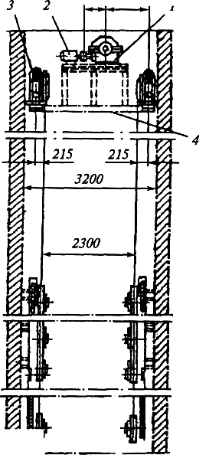
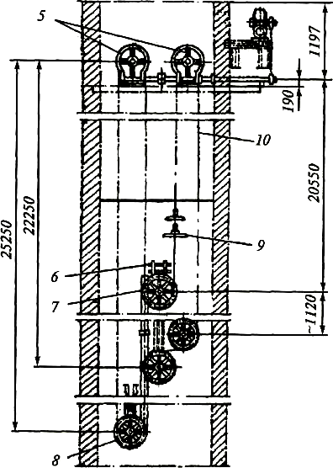
"Рис. 13. Автокоптилка малая АМ-360
В целях предотвращения аварии транспортного механизма автокоптилки предусмотрено специальное автоматическое устройство, которое включает электродвигатель привода с одновременной световой и звуковой сигнализациями при застопоривании одной из ветвей конвейера.
В нижней части здания шахты расположена топка. От нее дымовоздушная смесь свободно поднимается по всей шахте, равномерно воздействуя на продукт, вывешенный на траверсе. В верхней части автокоптилки располагается дымовая камера, потолок которой снабжен шиберами для регулирования потока дымовоздушной смеси.
Автокоптилка загружается и выгружается при движущейся цепи после предварительного прогрева шахты. Загрузочные и разгрузочные двери устраиваются в соответствии с расположением технологических отделений. Масса автокоптилки составляет 6300 кг.
Коптильная установка типа АФОС предназначена для копчения мясопродуктов, птицы и рыбы. Основными элементами установки являются коптильная камера с циркуляционным 5 и вытяжным вентиляторами, теплообменники (основной 4 и дополнительный 10), дымоводы 2 и 6, воздуховоды, приборы контроля и управления 3. Установка может быть с одной, двумя и четырьмя одностворчатыми дверьми. Коптильная камера содержит входную 8 и выходную 77 дымораспредели-тельные решетки. В зависимости от вида продукт на рамах подвешивают или нанизывают на шомполы и устанавливают на тележках 9. Число тележек соответствует числу дверей в камере. Все основные элементы установки изготовлены из нержавеющей стали.
Заданная температура циркулирующей в установке дымовоздушной смеси поддерживается с помощью основного теплообменника в верхней части установки, а при необходимости и дополнительного теплообменника, расположенного в средней части коптильной камеры. Теплообменники могут нагреваться паром, электронагревателями, а также горячей водой температурой 75°С (только для холодного копчения). Расход пара при давлении 0,02 МПа в зависимости от модели установки составляет 32,4...288 кг/ч. Объем подаваемой в коптильную камеру дымовоздушной смеси, а также ее влажность регулируются открытием и закрытием шиберов 7 и 12, расположенных в воздуховодах. Температура, влажность и расход дымовоздушной смеси контролируются автоматически. Потребляемая мощность таких установок составляет от 29 до 187 кВт. Число дымогенераторов 1 в установке (от одного до двух) зависит от ее производительности. Для поддержания температуры топлива ниже температуры самовозгорания, а также охлаждения дыма перед подачей его в коптильную камеру дымогенератор дополнительно оборудован охладителем, который охлаждается циркулирующей холодной водой и расположен над колосниковой решеткой.
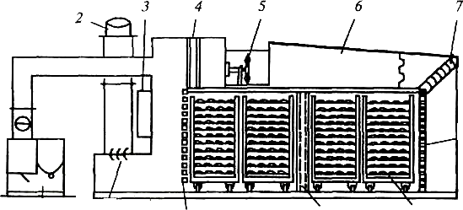

Рис. 14. Коптильная установка АФОС

Инженерные расчеты. Производительность коптильных установок в расчете на их площадь $П_{S}\left[{\text{кг}}/{м^{2}}⋅ч\right]$ и на их объем $П_{V}$, $\left[{\text{кг}}/{\left(м^{3}⋅ч\right)}\right]$ можно определять по следующим формулам
$П_{S}=G/{\left(Sτ\right)}$,
где G — масса загружаемого сырья, кг; S—площадь, занимаемая установкой, м²; $τ$— продолжительность оборота, ч;
$П_{V}=G/{\left[\left(V_{1}+V_{2}+V_{3}\right)τ\right]}$,
где V₁ — объем печи, м³; V₂ — объем дымогенератора, м³; $V$₃ — объем других устройств, обслуживающих установку (вентиляторы, преобразователи электрического тока, тележки, привод и др.), м³.
Продолжительность оборота коптильной установки находят по формуле
$$τ=τ_{1}+τ_{2}+τ_{3}$$
где $τ_{1}$- продолжительность загрузки, ч; $τ_{2}$- продолжительность процесса, ч; $τ_{3}$- продолжительность разгрузки, ч.
Расход топлива А (дрова, опилки, стружки и др.), заложенного в коптильную камеру, определяется как
$A=A_{1}−A_{2}$,
где А₁ - масса топлива, заложенного в коптильную камеру, кг; А₂ - масса топлива, не сгоревшего в процессе копчения, кг.
Для определения расхода теплоты при копчении Q (кДж/кг) в расчете на единицу выпускаемой продукции пользуются зависимостью
$$Q={\left(A_{1}Q_{1_{p}^{H}}−A_{2}Q_{2_{p}^{H}}\right)}/G$$
где - низшая теплотворная способность топлива, заложенного в установку, кДж/кг; $Q_{2_{p}^{H}}$ - низшая теплотворная способность топлива, выгруженного из установки, кДж/кг.
Универсальные и автоматизированные термокамеры
Термокамеры - тепловые аппараты периодического действия, в которых обрабатываемые изделия находятся в неподвижном состоянии и последовательно подвергаются подсушке, обжарке и варке. Термокамеры подразделяются на варочные, обжарочные, коптильные, климатические, охлаждающие и универсальные. Универсальные термокамеры позволяют совмещать большинство тепловых процессов в диапазоне температур до 100 °С.
Термокамеры конструируют по следующим основным принципам: экономичное расходование энергии, повышение пропускной способности за счет более плотного размещения продукции, максимальная точность направления воздушных потоков, точное регулирование температуры и влажности, абсолютная надежность и удобство, выброс газообразных отходов в атмосферу, не превышающий допускаемый нормами уровень.
Автоматизированная термокамера Я5-ФТГ предназначена для тепловой обработки вареных и полукопченых колбас, сосисок и сарделек. Термокамера Я5-ФТГ-02 имеет две модификации: двухсекционная - Я5-ФТГ-01 и односекционная Я5-ФТГ-02.
Термокамера Я5-ФТГ состоит из трех секций, трубопроводов, воздуховодов 4 и 8, щитов управления, обеспечивающих единый технологический цикл тепловой обработки колбасных изделий.
Термокамера представляет собой сборную конструкцию, состоящую из торцевых панелей 20 с установленными в них дверями, наружных 3 и внутренних 7 боковых панелей, на которых расположены калориферы 15, напорных воздуховодов 16 и распределителей воздуха 18. Панели представляют собой сварную раму 1, заполненную теплоизоляционным материалом 2. С внутренней стороны их облицовывают листовым алюминием, с наружной - листовой сталью.
На потолочной панели 9 смонтированы вентиляторные установки, состоящие из вентилятора 10, электродвигателя 12, подшипникового узла 11, воздуховода подсоса воздуха, дыма и воздуховода для выброса воздуха в атмосферу.
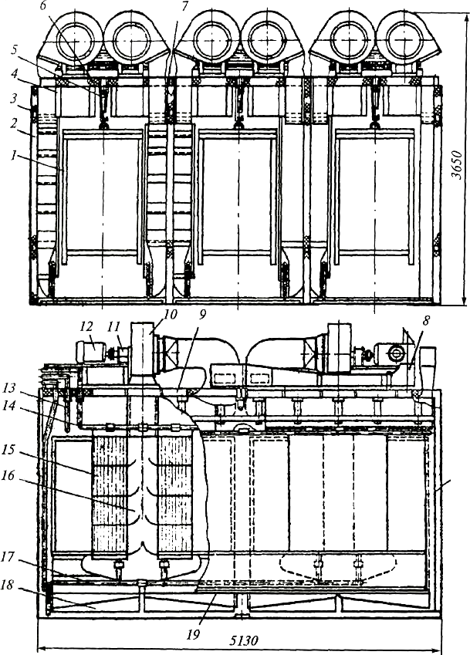
На потолочной панели в камере установлены воздуховоды отсоса рабочей среды на рециркуляцию и воздуховоды выброса части влажной рабочей среды. Для регулирования количества воздуха и дыма, а также влажной рабочей среды, которую необходимо удалить, установлены заслонки.
Рис. 15. Автоматизированная термокамера Я5-ФТГ

Управление ими дистанционное пневматическое. Их положение контролируется при помощи ламп, установленных на верхней дверке фасада шкафа управления.
С помощью коллекторов 19 пар подается на калориферы и на варку, конденсат отводится от калориферов коллектором 17. Температуру внутри камеры снижают, поливая стенки калорифера водой из коллектора орошения 13 и водяного коллектора 14.

Техническая характеристика термокамеры Я5-ФТГ

Показатель Я5-ФТГ Я5-ФТГ-1 Я5-ФТГ-2
Производительность, кг/ч:
сосисок 1150 560 280
сарделек 1150 670 335
колбасных изделий с диаметром батона, мм:
65 1280 850 425
80 1420 940 470
95 1420 940 470
100 1420 940 470
120 1180 780 390
полукопченых колбас 320 210 105
Общая продолжительность термообработки, мин:
сосисок 75 75 75
сарделек 80 80 80
колбасных изделий с диаметром батона, мм:
65 125 125 125
80 140 140 140
95 155 155 155
100 155 155 155
120 190 190 190
колбас полукопченых:
жидкостью «Вактоль» , . 130...135 130...135 130...135
дымом 330...505 330...505 330...505
Число загружаемых рам, шт 12 18 4
Размеры рамы, мм:

подвесной 1200...1000...1600
напольной 1200... 1000...2000
Расход пара, кг/ч 450 300 150
Давление, кПа:
пара 400...600 400...600 400...600
сжатого воздуха 400...600 400...600 400...600
Расход воды, л/ч 500 340 170
Установленная мощность, кВт 66 44 22
Потребляемая электроэнегрия (кВт-ч) при обработке:
сосисок 26 18 9
колбас 18 12 6
Габаритные размеры, мм 5130х 5130х 5130х
х5200х х3500х х1800х
х3650 х3650 х3650
Масса, кг 21000 14 500 8000

Гребенка представляет собой систему трубопроводов, на которых установлены регулирующие и измерительные приборы. Она размещена в специальном шкафу. Гребенка рассчитана на работу одной секции термокамеры. Здесь подается пар на калорифер (давление 400...600 кПа), на варку (давление 200 кПа) и вода для снижения температуры в камере после обжарки. Давление воды на входе в гребенку должно быть не менее 200 кПа. Пар, поступая на гребенку, делится на два потока. Первый поток идет на калорифер, второй - на подачу пара в камеру при режиме «Варка». В верхней части установлен трубопровод подачи воды в термокамеру, имеющий запорный соединительный соленоидный вентиль и манометры.
Колбасные изделия загружают в термокамеры на подвесных или напольных рамах. Рамы с колбасными изделиями перемещают по подвесному пути 5, закрепленному на потолочной панели при помощи подвесок 6. Рабочая среда при подсушке и обжарке выходит из напорной части вентилятора и по воздуховоду подается на калориферы, где нагревается до 100...105°С и поступает на распределители воздуха. Проходя через раму с колбасными изделиями, рабочая среда отсасывается через воздуховоды вентилятором для рециркуляции. Часть отработавшей рабочей среды отсасывается вентилятором вытяжной системы помещения.
В период подсушки для разогрева термокамеры до нужного теплового режима работают все вентиляторы секции. При достижении необходимой температуры в камере два вентилятора отключаются и в дальнейшем они работают попеременно. По окончании режима «Обжарка» вентиляторная система секции термокамеры отключается и включается подача воды на охлаждение термокамеры до 80...85 °С, по достижении которой включается подача пара на варку.
Аналогичным образом работают и другие термокамеры. Технические характеристики термокамер и термошкафов приведены в табл.
Таблица 4. Технические характеристики универсальных термокамер
Термокамера | Производительность,  кг/ч | Единовременная загрузка, кг | Вместимость, м³ | Занимаемая площадь, м² | Установленная мощность, кВт | Масса, кг
КОН-5 | 200…450 | - | 1,6 | 3,0 | 20 | 650
Я16-АФН | - | 150 | - | 2,25 | - | 1500
УТОКИ | 110…450 | - | - | 4,5 | 36,0 | 1275
225У278 | - | - | 2,0 | 4,5 | 24,0 | 1000
Я5-ФТМ | 180 | - | - | 6,06 | 5,0 | 3030
Д5-ФТГ | 320…1420 | - | - | 26,7 | 48,0 | 1900
221ФТ150 | - | 200 | - | 1,3 | 24,0 | 525
Установка коптильная завода «Прибой» | - | - | 0,8 | 1,2 | 4,0 | 450
ШК-2 | - | 150 | 2,8 | 3,0 | 23 | 1650
ЛС-1 | 90 | - | - | 0,8 | 9,5 | 190
Термокамеры К7-ФТВ представляют собой тупиковую камеру 1, в которой на монорельсе размещаются три клети 2 с обрабатываемым продуктом. Режимы обработки осуществляются последовательно после загрузки камеры. На камере размещен вентиляционно-нагревательный агрегат с центробежным вентилятором 3 и паровым калорифером 4. В процессе копчения дым вводится в вентиляционную систему 5 в нижнюю часть камеры.
Техническая характеристика термокамеры К7-ФТВ
Мощность электропривода, кВт 8,82
Расход пара, кг/ч 190
Габаритные размеры, мм 430017404010
Масса, кг 4500
Автоматизированная термокамера РЗ-ФАТ-12 состоит из трех работающих независимо туннелей 1, которые вмещают по три клети 2. Туннели имеют двустворчатые двери с двух сторон. Клети закатываются в туннель по монорельсу, вдоль боковых стенок расположены паровые калориферы 4, закрытые кожухом, который образует регулируемую щель, направляющую поток в нижнюю часть туннеля. Туннель имеет ложный потолок с двумя размещенными в нем вентиляторами 3, крыльчатки которых насажены непосредственно на вал двигателей, а двигатели вынесены на крышу камеры. На крыше также размещен распределительный короб с тремя клапанами 5 - для подачи в туннель воздуха, дыма и вывода использованной дымовоздушной смеси. Все клапаны имеют дистанционное управление. Скорость движения потока внутри туннеля 1...2 м/с. Подсушка, копчение и проварка производятся циклично и последовательно. Имеется система контроля регулирования температуры, влажности среды и давления пара. Туннель может работать в автоматическом режиме по заданным времени и температуре.

Техническая характеристика автоматизированной термокамеры РЗ-ФАТ-12
Мощность электродвигателей, кВт 4,5
Расход пара, кг/ч 450
Габаритные размеры, мм 5100x5300x3610
Масса, кг 18000
Инженерные расчеты. Число универсальных термокамер, необходимых для выполнения задания по производительности и ассортименту, можно рассчитать двумя способами:
а) по длительности цикла обработки:
$z_{0}=1/{\text{nT}}\left(П_{1}τ_{1}x_{1}+П_{2}τ_{2}x_{2}+\text{.}\text{.}\text{.}+П_{5}τ_{5}x_{5}\right)$,
где п - число рам, одновременно загружаемых в камеру, шт.; Т -длительность рабочей смены, ч; П₁, П₂,..., П₅ - соответствующие производительности по вареным сортам колбас, сосискам, сарделькам, полукопченым и варено-копченым колбасам, т в смену; $τ_{1}, τ_{2},\text{.}\text{.}\text{.}τ_{5}$ - соответствующие длительности цикла обработки изделий, ч; $x_{1}, x_{2},\text{.}\text{.}\text{.}x_{5}$ - соответствующее число рам, необходимых для навешивания 1 т изделий.
Соответствующие длительности можно принять по техническим условиям или определить по формуле
$$τ_{i}=τ_{i}^{'}+τ_{i}^{''}+τ_{i}^{'''}$$
где $τ_{i}^{'},τ_{i}^{''},τ_{i}^{'''}$ - длительность соответственно обжарки (включая подсушку), варки, охлаждения или копчения (для полукопченых и варено-копченых колбас), ч;
б) по соответствующему количеству подобного пооперационного оборудования:
$z=П_{1}η_{1}\left(z_{1}^{'}+z_{1}^{''}+z_{1}^{'''}\right)+П_{2}η_{2}\left(z_{2}^{'}+z_{2}^{''}+z_{2}^{'''}\right)+\text{.}\text{.}\text{.}+П_{5}η_{5}\left(z_{5}^{'}+z_{5}^{''}+z_{5}^{'''}\right)$,
где $η_{1}, η_{2},\text{.}\text{.}\text{.}, η_{5}$ - соответствующие поправочные коэффициенты, учитывающие сокращение длительности обработки в универсальных камерах против пооперационных, за исключением промежуточных перегрузочных операций, причем, по данным фирм, $η=0,\text{65}\text{.}\text{.}\text{.}0,8; z_{1}^{'}, z_{2}^{'},\text{.}\text{.}\text{.}, z_{5}^{'}$ - соответствующее число пооперационных термокамер, необходимых для выполнения 1 т сменной производительности; $z_{1}^{''}, z_{2}^{''},\text{.}\text{.}\text{.} z_{5}^{''}$ - то же, по варочным камерам; $z_{1}^{'''}, z_{2}^{'''}, \text{.}\text{.}\text{.}, z_{5}^{'''}$ - то же, по камерам охлаждения.
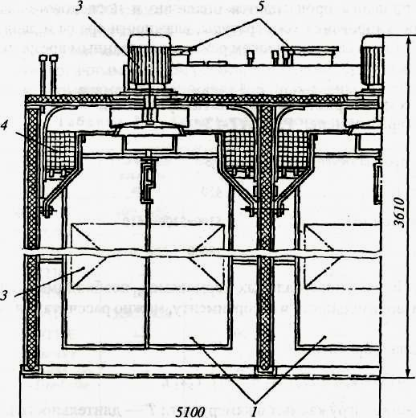
Рис. 16. Автоматизированная термокамера РЗ-ФАТ-12

Термоагрегаты и дымогенераторы
Термоагрегаты для обработки колбасных изделий представляют собой теплоизолированный туннель 1, условно разделенный на три зоны (подсушка, обжарка и варка). Тепловую обработку колбасных изделий проводят в термоагрегате при непрерывном движении их в потоках пародымовоздушной среды. Колбасные изделия навешены на рамы, которые перемещаются по подвесному пути внутри термоагрегата с помощью цепного конвейера. Привод конвейера осуществляется от электродвигателя и редуктора с вариатором скоростей. Сверху термоагрегата над каждой из трех зон смонтированы вентиляторно-калориферные установки для подачи горячего воздуха в зоны обработки. Горячий воздух направляется с помощью распределительных коробов, расположенных над и под рамами. Дым поступает в термоагрегат от дымогенератора. Для загрузки и выгрузки рам термоагрегат на входе и выходе снабжен двустворчатыми дверями 2 и 3. Для контроля за перемещением рам и ходом процесса на боковой стенке туннеля расположены смотровые окна.
Термоагрегаты применяются на крупных мясоперерабатывающих заводах и поэтому не имеют широкого распространения в мясной промышленности.
Из отечественных термоагрегатов используют рамные термоагрегаты ТАР-9 и ТАР-10.

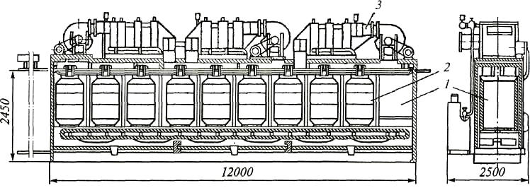
Рис. 17. Термоагрегат для обработки колбасных изделий

Техническая характеристика термоагрегатов
ТАР-9 ТАР-10
Производительность по выработке, кг/ч:
колбасы…………………………………………… - 720
сосисок…………………………………………… 500 -
Температура греющей среды в зоне, °С:
подсушки 50...85 80...100
обжарки 75...95 90...100
варки 80...90 95...102
Относительная влажность среды в зоне, %:
подсушки 15...20 15...20
обжарки 12...20 12
варки 29...50 25...30
Продолжительность термообработки в зоне, мин:
подсушки 16,5...133 7...64
обжарки 14... 144 12... 106
варки 16,5...133 14...118
Давление греющего пара, МПа 0,3 0,3
Установленная мощность электродвигателей, кВт 9,4 13,6
Число рам, шт 9 10
Ск/ть движения цепи конвейера, м/мин 0,029... 0,233 0,047... 0,4
Продолжительность прохождения рамы через термоагрегат,
мин 380...47,2 288...32,9
Габаритные размеры, мм 11000х2500х 15 190х2415х
х4150 х4327
Масса, кг 12 783 16 100

Дымогенератор Д9-ФД2Г предназначен для выработки промышленного дыма, применяемого для холодного и горячего копчения всех видов мясных продуктов. Дымогенератор представляет собой двухсекционный аппарат прямоугольной формы, выполненный в виде двух камер сгорания опилок и очистки дыма.
Камера сгорания - это цилиндр, внутри которого на опорном кольце 5 смонтирована колосниковая решетка б. На нее укладывают два трубчатых электронагревателя 7 для розжига опилок.
Колосниковые решетки очищаются от золы гребенкой 4, вращающейся вокруг своей оси. Под камерой сгорания установлен ящик для сбора золы 2. Зола выгружается в ящик механически с помощью лопатки 3. Над камерой сгорания смонтирован бункер 11 для загрузки опилок. Во избежание зависания опилок на стенках бункера и для их рыхления смонтирован ворошитель 12, приводимый в движение от электродвигателя 14 и редуктора 13, расположенных на крышке бункера. Количество опилок, подаваемых на колосниковую решетку, регулируется дозатором 9 с помощью маховика 21. При вращении мешалки 8 опилки распределяются равномерно. Для гашения пламени в случае воспламенения опилок в верхней части камеры сгорания над колосниковой решеткой смонтирован ороситель 10.
Камера очистки дыма имеет прямоугольную форму. В ней на опорной раме установлена корзина 17 с полуфарфоровыми кольцами, выполняющими роль фильтров для очистки дыма от канцерогенных и смолистых веществ, дегтя и золы. Для дополнительной очистки дыма перед камерой очистки создается водяная завеса с помощью трубы с отверстиями 18. Для вытяжки дыма над камерой очистки смонтирован вентилятор 16, приводимый в движение от электродвигателя 15.
На наружной поверхности дымогенератора имеются дверца 1, патрубок для выхода дыма 24, водопровод 26, исполнительный механизм 19 и коробка ввода 20. За работой дымогенератора наблюдают через смотровое окно, расположенное на дверце.
На водопроводной системе смонтированы электромагнитный клапан 23 для подачи воды в систему и вентиль 27 для подачи пара. Исполнительный механизм служит для пропорциональной подачи воздуха в топочное пространство, что обеспечивает равномерное горение. На выходном патрубке установлен электроконтактный термометр 25, в камере сгорания — термореле 22 для контроля и регулирования температуры дыма.
В основание дымогенератора вмонтирован патрубок с краном для слива воды. Во избежание попадания воды в камеру сгорания во время промывки колец в наружную поверхность дымогенератора вварен переливной патрубок с вентилем 28.
Дым получают в результате сгорания опилок в топке и очистки его при прохождении через фильтры.

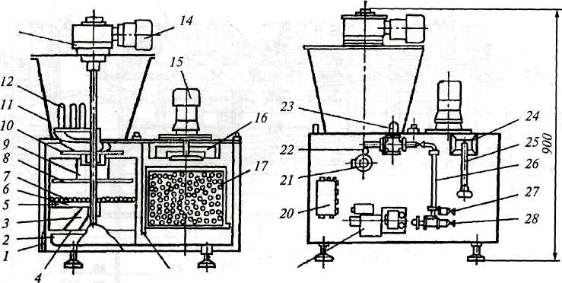

Рис. 18. Дымогенератор Д9-ФД2Г

Техническая характеристика дымогенератора Д9-ФД2Г
Производительность, м³/ч 515
Время начала загорания опилок с момента включения
электронагревателей, мин 4...6
Температура дыма на выходе из дымогенератора, °С. 30...60
Расход древесных опилок в зависимости от температурного режима, кг/ч………………………………. 13...23
Частота вращения, с⁻¹:
ворошителя 0,1
вентилятора 1500
Расход воды, м³/ч 0,01
Вместимость бункера, м³ 0,14
Установленная мощность, кВт 3,31
Габаритные размеры, мм 1260x850x1570
Масса, кг 650
Однотоннельный термоагрегат ТАР-10 снабжен транспортером для перемещения рам, расположенным в верхней части камеры и состоящим из цепи с откидными пальцами сбоку, которые при подаче рамы в агрегат под нажимом скобы ролика откидываются и пропускают ее, а при движении цепи толкают скобу троллей вместе с подвешенной на ней рамой.
Термоагрегат марки ТАР-10 обслуживается дымогенератором марки «Елро» и состоит из сварного корпуса 7, заполненного плитами с изоляцией. Над корпусом смонтированы три тепловых блока с вентиляторами 2. Продукция, подлежащая обработке, подается к агрегату на рамах 3 и по рельсу подвесного пути 4 при помощи специального цепного транспортера 5 перемещается через камеру. Рабочие смеси побуждают к движению вентиляторами 2, которые перемещают их по коробам б и калориферам 7.
Пар подается ко всем калориферам. На нагнетательных магистралях вентилятора предусмотрены патрубки с заслонками, регулирующими выброс отработавшей смеси. Для подсоса свежего воздуха во всасывающей магистрали каждого вентилятора предусмотрен патрубок с регулирующей заслонкой. Цепной транспортер 5 снабжен приводом 8, в составе которого предусмотрен регулятор 9 марки ПМС. Для подвода пара непосредственно в секции камеры предусмотрена отдельная труба 10 с запорным вентилем 11. Последний при нормальной работе агрегата служит регулятором подачи пара в рабочие зоны, а в случае воспламенения смолистых веществ его открывают полностью. Дым поступает из дымогенератора 12. В этих термоагрегатах можно подвергать тепловой обработке сосиски и вареные колбасы, а также проводить горячее копчение полукопченых колбас.
Техническая характеристика термоагрегата ТАР-10
Производительность, кг/ч…………………… 720
Число рам в камере, гит ……………. 10
Количество продукции на раме, кг …………… 150
Скорость движения цепи, м/мин ……………. 0,047...0,4
Продолжительность прохождения рамы через
агрегат, мин………………………………….. 288...32,9
Режимы: в зоне подсушки:
температура, °С……………………………. 80... 100
количество рам, шт ………… 2
длительность, мин ………………………. 64...7,3
в зоне обжарки:
температура, °С ……………………….. 90... 100
число рам, шт ……….. 4
длительность, мин ……………………… 106... 12,2
в зоне варки:
температура, °С ……………………… 95... 105
число рам, шт ……… 4
длительность, мин ……………………. 118... 13,4
Температура внутри батона в конце варки, °С 70…72
Давление греющего пара, ат ………. 3
Удельный расход:
пара, кг/кг …….. 0,4
электроэнергии, кВтч/т …….. 19,0
Суммарная мощность электродвигателей,
кВт …………………………………….. 13,6
Мощность электродвигателей, кВт:
к вентиляторам зоны обжарки и подсушки. . . 2,8
к вентилятору зоны варки ……… 7,0
двигателя к транспортеру ……… 1,0
Габаритные размеры, м ……… 15,2x2,42x4,38
Масса, т:
без рам …….. 16,1
с комплектом рам в 20 шт ……. 19,7
Инженерные расчеты. Количество топлива, необходимое для получения теплоты, достаточного для сухой перегонки 1 кг генерируемого топлива в коптильный дым, определяется по формуле: $β=g/{\left(Q−I\right)}η$
где g — удельный расход теплоты на сухую перегонку, кДж/кг; по опытным данным и расчетам g зависит от влажности топлива и температуры дымогенерации и лежит в пределах 400 ... 500 кДж/кг; Q — низшая теплота сгорания топлива, кДж/кг; /— теплоты, уносимая продуктами полного сгорания 1 кг топлива, кДж/кг; $η$— коэффициент полезного использования теплоты сгорания $\left(η=0,\text{75}\right)$
Для древесины Q лежит в пределах 2,5...3,5 тыс. кДж/кг и ее вычисляют по формуле: $Q=\text{81}C+\text{300}H−\text{26}O_{2}−6\left(W+9H\right)$
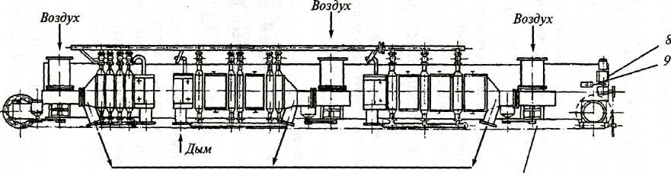
где С, Н, O₂ W— соответственно содержание в топливе углерода, водорода, кислорода и воды, %.
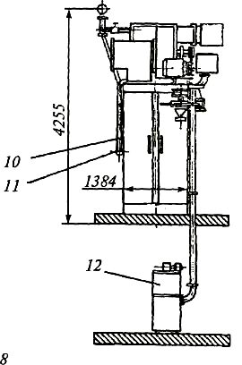
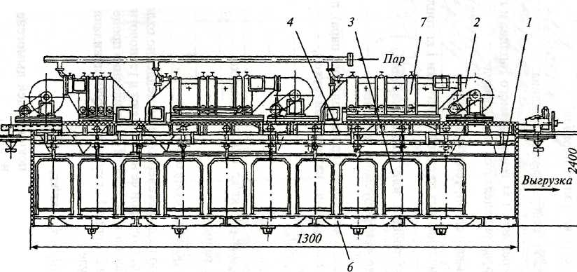
Рис. 19. Термоагрегат ТАР-10
Числовое значение І (кДж/кг) определяют по формуле: $I=\left({αL}_{0}+1\right)\left[0,\text{24}t_{1}+0,\text{001}\left(\text{595}+0,\text{47}t_{1}\right)d\right]$, где $L_{0}$ - теоретически необходимое количество свежего воздуха для полного сгорания 1 кг топлива, кг сухого воздуха/кг топлива; а - коэффициент избытка воздуха; d - влагосодержание продуктов полного сгорания 1 кг топлива, г/кг сухого воздуха; L_{o} =0,115C+0,345H-0,043O₂ кг сухого воздуха/кг топлива; d = d₀ +10(9Н+ W)/(aL₀ +1) г/кг сухого воздуха. Расход свежего воздуха на сгорание $β$кг топлива равен $L_{0}^{'}=\text{αβ}L_{0}$ кг сухого воздуха/кг генерируемого топлива.
Масса смеси, получаемой от сухой перегонки 1 кг генерируемого топлива и покидающей рабочую зону дымогенератора, определяется по формуле
$L_{Д}=W_{Д}+L_{0}^{'}\left(1+0,\text{001}d\right)+β$ кг/кг генерируемого топлива,
где $W_{Д}$— количество дымовых веществ, получаемых от сухой перегонки 1 кг топлива, кг/кг генерируемого топлива. Масса водяных паров в смеси, покидающей зону дымогенерации, $W_{n}=W_{B}+0,\text{01}d\left(L_{0}^{'}+β\right)$ кг/кг генерируемого топлива.
Массу остальной части — воздушно-дымовой смеси (кроме водяного пара), покидающей рабочую зону дымогенератора, условно называемой сухой,
$L^{'}=L_{Д}−W_{n}$, а ее влагосодержание $d_{1}={W_{n}}/{L^{'}}={W_{n}}/{L_{Д}}−W_{n}=1/{\left(L_{Д}W−1\right)}$кг/кг сухого воздуха. Теплосодержание этой смеси будет равно $i_{1}=0,\text{24}t_{1}+\left(\text{595}+0,\text{47}t_{1}\right)d_{1}$ кДж/кг сухого воздуха.
Воздушно-дымовую смесь, выходящую из дымогенератора, немедленно охлаждают, смешивая с холодным воздухом до $t_{c}$, с которой ее направляют в технологический аппарат. Числовое значение $t_{c}$ выбирают в зависимости от назначения процесса и его режима. Количество свежего воздуха L"_{o} кг на 1 кг сухого воздуха, покидающего рабочую зону, вычисляют по формуле:
$L_{0}^{''}={\left(d_{1}−d_{c}\right)}/{\left(d_{c}−d_{0}\right)}$кг/кг,
где d_{c} — влагосодержание воздушно-дымовой смеси, покидающей дымогенера-тор, получаемое по І—d-диаграмме в зависимости от $t_{c}$.
Масса воздушно-дымовой смеси, покидающей дымогенератор, $L_{\text{об}}−\left(L_{0}^{'}+1\right)L^{'}$ кг сухого воздуха/кг генерируемого топлива.

Раздел ІІ Технологическое оборудование для переработки молока
Глава 1. Технологическое оборудование для производства
сливочного масла

Характеристика продукции, сырья и полуфабрикатов. Сливочное масло - пищевой продукт, вырабатываемый из коровьего молока, состоящий преимущественно из молочного жира и обладающий специфическим, свойственным ему вкусом, запахом и пластичной консистенцией. Кроме жира в масло часто переходят белки молока, молочный сахар, фосфатиды, витамины, минеральные вещества, вода и др. На структуру, качество, стойкость масла во время хранения влияет однородность распределения и размер капель воды, размер пузырьков воздуха и др. Сырье для производства сливочного масла - молоко и сливки.
Вкусовыми компонентами сливочного масла являются: диацетил, летучие жирные кислоты, эфиры жирных кислот, лецитин, белок, жиры, молочная кислота. Каротин (красящее вещество) придает маслу желтую окраску. Пищевую ценность сливочного масла повышают содержащиеся в нем фосфолипиды, особенно лецитин, попадающий в масло вместе с оболочками жировых шариков.
Низкая температура плавления (27...34 °С) и отвердевания (18...23 °С) молочного жира способствует его переходу в пищеварительном тракте в наиболее удобное для усвоения жидкое состояние.
Сливочное масло подразделяют на следующие виды: топленое (98% жира), вологодское (81,5...82,5% жира), любительское (77,0...78,0% жира), крестьянское (71,0...72,5% жира), бутербродное (61,5 % жира), шоколадное (62,0 % жира), ярославское (52,0% жира).
По вкусу и запаху сливочное масло хорошо сочетается со многими пищевыми продуктами, повышая их усвояемость (усвояемость молочного жира - 97,0 %, сухих веществ - 94,1 %). Энергетическая ценность сливочного масла составляет 20,0...37,6 МДж/кг. Сливочное масло используют для приготовления бутербродов, добавления ко вторым блюдам и гарнирам, в кондитерской промышленности при изготовлении кремов и т.п.
Особенности производства и потребления готовой продукции. Получение сливочного масла из стойкой жировой эмульсии молочного жира (сливок) - сложный физико-химический процесс. Основой технологии является концентрирование жировой фазы сливок и пластификация получаемого на промежуточных стадиях продукта. Существует два способа концентрации жировой фазы сливок: в холодном состоянии - сбиванием и горячем - сепарированием.
В зависимости от способа концентрирования на промежуточных стадиях получают масляное зерно или высокожирные сливки.
Масляное зерно - концентрированная суспензиоэмульсия, состоящая из полуразрушенных агрегатов жировых шариков. Высокожирные сливки - высококонцентрированная эмульсия молочного жира в плазме. Основой образования масляного зерна является агрегация (слияние) жировых шариков, содержащихся в сливках. Получение высокожирных сливок сводится к механическому разделению сливок в центробежном поле сепаратора на высокожирные сливки и плазму сливок - пахту.
Технологический процесс производства масла включает концентрирование жира молока, разрушение эмульсии жира и формирование структуры продукта с заданными свойствами.
Различают два способа производства сливочного масла: сбивание сливок (традиционный) и преобразование высокожирных сливок.
При выработке сливочного масла способом сбивания концентрирование жировой фазы достигается сепарированием молока и последующим разрушением эмульсии молочного жира при сбивании полученных сливок. Регулирование влаги осуществляется во время обработки масла. Кристаллизация глицеридов молочного жира завершается во время физического созревания до механической обработки масла.
При получении сливочного масла способом преобразования высокожирных сливок концентрирование жировой фазы молока осуществляется сепарированием. Нормализация высокожирных сливок по влаге проводится до начала термомеханической обработки. Разрушение эмульсии жира сливок и кристаллизация глицеридов молочного жира происходит главным образом во время термомеханической обработки.
Принятое молоко сепарируют при температуре 35...40 °С для получения сливок с желаемой массовой долей жира. Для выработки масла способом сбивания в маслоизготовителях непрерывного действия используют сливки с массовой долей жира 36...50 %. При выработке масла способом сбивания в маслоизготовителях периодического действия и способом преобразования высокожирных сливок используют сливки средней жирности с массовой долей жира 32...37 %.
При выборе режима тепловой обработки учитывают качество сливок и вид вырабатываемого масла. При выработке вологодского масла используют сливки только первого сорта, а тепловую обработку проводят при температуре 105...110 °С, чтобы продукт имел специфический вкус и запах.
Для исправления пороков сливки дезодорируют или заменяют плазму сливок. Дезодорацию сливок обычно совмещают с тепловой обработкой.
Стадии технологического процесса. Производство сливочного масла способом сбивания сливок состоит из следующих стадий:
- приемка и хранение молока;
- подогревание и сепарирование молока;
- тепловая обработка сливок и их созревание;
-сбивание сливок, промывка, посолка, механическая обработка масла;
- фасование и хранение масла.

Производство сливочного масла способом преобразования высокожирных сливок включает следующие стадии:
- приемка и хранение молока;
- подогревание и сепарирование;
- тепловая обработка сливок;
- сепарирование сливок (получение высокожирных сливок);
-нормализация и термомеханическая обработка высокожирньгх сливок;
- фассование и хранение масла.
Характеристика комплексов оборудования. Линия для производства сливочного масла способом сбивания сливок начинается с комплекса оборудования для приемки и хранения молока, в состав которого входят насосы, емкости, приемные ванны и весы.
В состав линии входит комплекс оборудования для подогревания и сепарирования молока, состоящий из пластинчатых пастеризационно-охладительных установок и сепараторов-сливкоотделителей.

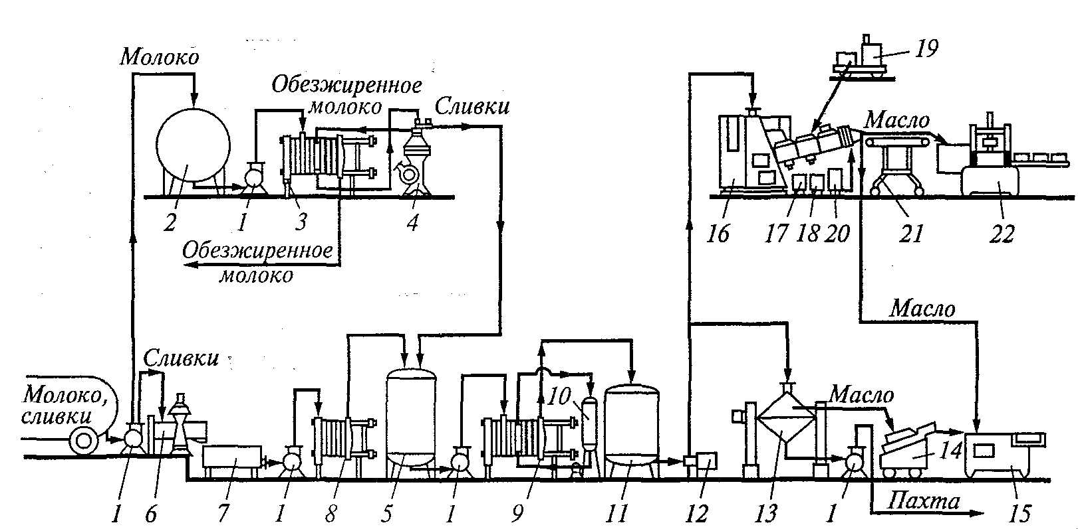
Рис. 20. Машинно-аппаратурная схема линии производства масла
способом сбивания
Следующим является комплекс оборудования для тепловой обработки сливок и их созревания, в состав которого входят пластинчатые теплообменники и пастеризационно-охладительные установки и емкости для созревания сливок.
Ведущим является комплекс оборудования для сбивания сливок, промывки, посолки и механической обработки масла, представляющий маслоизготовители периодического и непрерывного действия.
Завершающий комплекс оборудования включает машину для фасования масла в короба или автомат для фасования в мелкую тару.
На рисунке 20 показан один из вариантов машинно-аппаратурной схемы линии производства сливочного масла способом сбивания сливок (традиционным).

Устройство и принцип действия линии. Принятое молоко с помощью насосов 1 направляется в емкость 2, подогревается в пластинчатой пастеризационно-охладительной установке 3 и сепарируется в сепараторе-сливкоотделителе 4.
Принятые сливки с сепараторных отделений взвешиваются на весах 6 и через приемную воронку 7 направляются на подогревание в пластинчатый теплообменник 8.
Сливки из сепаратора и сепараторных отделений поступают в емкость 5 для промежуточного хранения, откуда их направляют на пластинчатую пастеризационно-охладительную установку 9 для сливок с дозатором 10. После пастеризации, дезодорации и охлаждения сливки поступают в емкость 11, где они выдерживаются для физического созревания.
Обезжиренное молоко после сепарирования направляется на пастеризацию, а затем на переработку или для возврата сдатчикам.
Сливки после физического созревания винтовым насосом 12 направляют либо в маслоизготовитель периодического действия 13, либо в маслоизготовитель непрерывного действия 16, где осуществляется сбивание сливок, промывка масляного зерна, посолка и обработка масла.
Сливки в маслоизготовитель периодического действия 13 подаются под вакуумом или с помощью насосов и сбиваются до получения масляного зерна размером 3...5 мм. После этого выпускают пахту, промывают масляное зерно и осуществляют посолку масла сухой солью или рассолом.
Затем проводят механическую обработку масла для отделения влаги и образования пласта масла. Для улучшения консистенции и распределения влаги масло обрабатывают в гомогенизаторе-пластификаторе. Готовое масло выгружается в машину 14 для фасовки масла в короба 15.
Основными рабочими органами маслоотделителя непрерывного действия 16 являются сбиватель и маслосборник. Отборник масляного зерна состоит из трех шнековых камер (первая - для обработки масла и отделения пахты в бачок 17, вторая - для промывки масляного зерна и отделения воды в бачок 18, третья - вакуум-камера для вакуумирования масла), блока посолки с дозирующим устройством 19 и блока механической обработки масла. Содержание влаги в масле регулируется внесением недостающего количества воды дозирующим насосом 20. Готовое масло транспортером 21 направляется на машину 22 для фасования в пачки.

Глава 2. Технологическое оборудование для производства сыра

Характеристика продукции, сырья и полуфабрикатов. Сыр - высококалорийный пищевой продукт, вырабатываемый из молока путем коагуляции белков, обработки полученного белкового сгустка и последующего созревания сырной массы. Белковый сгусток удерживает воду, жировые шарики и другие составные части молока. При обработке сгустка часть воды, молочного сахара, минеральных веществ, витаминов и ферментов переходят в сыворотку.
По технологическим признакам натуральные сыры делят на сычужные и кисломолочные. Сычужные сыры производят свертыванием молока сычужным ферментом, а кисло-молочные вырабатывают путем сквашивания молока заквасками.
Натуральные сыры по внешним признакам делят на три группы:
- твердые сыры (сычужные с плотной или твердой консистенцией);
- мягкие сыры (сычужные или кисло-молочные с мягкой консистенцией);
- рассольные сыры (созревают в рассоле и содержат повышенную массовую долю поваренной соли).
К твердым сычужным сырам относятся: российский, пошехонский, швейцарский, костромской, калачеевский, голландский, ярославский, эмментальский, эдамский, чеддер и др. К мягким сычужным и сычужно-кислым относятся: русский каламбер, смоленский, дорожный, пятигорский, рокфор, чайный, сливочный и др. К рассольным сычужным сырам относятся брынза, адыгейский, тушинский, сулугуни, чечиль и др.
Сыры содержат 15... 3 0 % белка, 10... 32 % жира, 30... 80 % влаги, около 1 % кальция и 0,8 % фосфора. Энергетическая ценность 100 г голландского брускового сыра составляет 1510 кДж, советского - 1674 кДж.
Особенности производства и потребления готовой продукции. В основу производства сыра традиционным способом положен принцип концентрирования составных частей молока (белка и жира) путем отделения сыворотки от молочного сгустка, полученного в результате сычужной или кислотно-сычужной коагуляции.
Нормализация молока в сыроделии заключается в получении определенного соотношения между жиром и сухим остатком жира. При производстве сыров молоко пастеризуется при 71...72 °С с выдержкой 20...25 с. Пастеризацию обычно совмещают с дезодорацией в целях получения сыра высокого качества. После пастеризации молоко подвергается созреванию для повышения его кислотности на 1...5°Т и увеличения растворимости солей кальция.
После созревания молоко заквашивают закваской, доза и состав которой зависят от вида вырабатываемого сыра. Свертывание молока сычужным ферментом является специальной операцией в производстве сыра.
Перед свертыванием в молоко добавляются закваска, хлорид кальция и сычужный фермент. Доза хлорида кальция соответствует 10.. .40 г сухой соли на 100 л молока. Доза сычужного фермента составляет 2,0...2,5 г фермента на 100 л молока. Фермент вносят в молоко в виде 1,0...2,5 %-ного раствора, приготовленного на воде или кислой осветленной пастеризованной сыворотке. При растворении фермента температура кислой сыворотки должна быть 35...40 °С, а воды - 25.. .35 °С.
Готовность сычужного сгустка оценивают по продолжительности свертывания и плотности сгустка. При разрезании готового сгустка получается ровный раскол и выделяется прозрачная зеленая сыворотка. Продолжительность свертывания для различных групп сыров принимается от 15...30 до 40...60 мин.
При производстве твердых сыров для обезвоживания сырной массы недостаточно ее дробления и нарастания кислотности. В связи с этим проводят второе нагревание с целью регулирования микробиологических процессов, создания условий для развития определенных видов микроорганизмов и усиления выделения сыворотки из зерна. По температуре второго нагревания сыры делят на: сыры с низкой температурой второго нагревания (38...42 °С), т. е. выше температуры свертывания на 6...8 °С (голландский, пошехонский, эстонский, ярославский и др.); сыры с высокой температурой второго нагревания (50...60 °С), т. е. выше температуры свертывания на 20...25 °С (швейцарский, кубанский, алтайский, украинский и др.). Кроме того, вырабатывают мягкие сыры без второго нагревания или иногда сырную массу нагревают на 1...2°С выше температуры свертывания.
После обсушки сырного зерна и частичной посолки начинают формование сыра, которое может осуществляться из пласта, наливом, насыпью и выкладыванием необработанного сгустка в формы. За формованием сыра следует самопрессование и прессование. Перед прессованием сыр маркируется металлическими или казеиновыми цифрами.
Отпрессованный сыр подвергают посолке (в рассоле, сухой солью, соляной гущей, в зерне). Посолка в рассоле осуществляется путем погружения в него отдельных головок сыров или контейнера с сырами. Длительность посолки в рассоле сыров различных групп составляет от 20 мин до 8 суток.
Посоленный сыр созревает при определенном температурно-влажностном режиме. При этом молочный сахар сбраживается молочно-кислыми и ароматообразующими микроорганизмами. Белки сыра подвергаются протеолизу в результате действия ферментов. Молочный жир в процессе созревания подвергается гидролитическому распаду и окислению. Сыр созревает на стеллажах или контейнерах. Созревание сыра в полимерных контейнерах предотвращает развитие плесени на поверхности сыра и исключает мойку сыра.
Для регулирования созревания белка в молоке при производстве твердых сыров применяют ультрафильтрацию.
Стадии технологического процесса. Производство сыра можно разделить на следующие стадии:
- подготовка молока к выработке сыра;
- свертывание молока, получение и обработка сгустка;
- формование сыра;
- самопрессование и прессование сыра;
- посолка сыра;
-созревание сыра.
Характеристика комплексов оборудования. Линия начинается с комплекса оборудования для подготовки молока к выработке сыра, в состав которого входят насосы, фильтры, воздухоотделители, счетчики емкости, емкости для созревания и нормализации молока, пастеризационно-охладительные установки, дозаторы и сепараторы.
Ведущим в линии является комплекс оборудования для подготовки молока к сепарированию, а также для получения и обработки сгустка, состоящий из аппаратов для выработки сырного зерна, пульта управления, сборников и насосов.
Линия состоит из комплекса оборудования для формования сыра, в состав которого входит передвижной стол и формовочные аппараты.
Следующий комплекс оборудования представляют прессы с конвейером и весами.
Далее следует комплекс оборудования для посолки сыра, состоящий из посолочного этажера, подъемника и охладителя рассола.
Завершающий комплекс оборудования для созревания сыра состоит из передвижных стеллажей, электропогрузчика, а также комплекса оборудования для ухода за сыром в период созревания.
Машинно-аппаратурная схема линии производства голландского сыра приведена на рис. 21.
Устройство и принцип действия линии. Молоко насосом 1 прокачивается через фильтр 2, воздухоочиститель 3 и счетчик 4 в емкости для молока 5, охлаждаясь в охладительной установке 6. Охлажденное молоко насосом 7 из емкостей для хранения молока 5 направляется на пастеризацию в пастеризационно-охладительную установку 10, на дезодорацию в дезодоратор 9 и на нормализацию в сепаратор 8.
Пастеризованное и нормализованное молоко с кислотностью не более 20 °Т направляют в аппараты для выработки сырного зерна 11, куда из пульта управления 12 вносят раствор хлорида кальция и бактериальную закваску мезофильных молочнокислых бактерий в количестве 0,5...1,0 %. Для ускорения свертывания допускается вносить биопрепарат (гидролизат) в количестве 0,05...0,5 %. Свертывание молока проводят при температуре 30...34°С в течение 25...35мин. Готовый сгусток разрезают в течение 15...25мин до размеров зерен 7...9мм, вовремя постановки 30...40% сыворотки удаляют, далее зерно вымешивают, после чего доливают еще 15...20 % сыворотки.
Второе нагревание осуществляют в течение 10...20 мин при температуре 38...42 °С. Для улучшения консистенции сразу же после второго нагревания проводят частичную посолку сырной массы в зерне, для чего в смесь зерна с сывороткой вносят раствор хлорида натрия из расчета 200...300 г на 100 кг молока. После второго нагревания сырную массу вымешивают до тех пор, пока зерно не приобретает достаточной упругости.
Вымешивание продолжается 10...15 мин, после чего насосом 13 сырное зерно направляется на передвижной стол 16 и загружается в формовочные аппараты 17. Насосом 15 сыворотка из сборника 14 отводится на переработку.
В формовочном аппарате 17 сырное зерно подпрессовывается в течение 15...25 мин при давлении 1,0.. .2,0 кПа, затем разрезается на бруски, соответствующие размерам форм. Самопрессование в формах проводят в течение 20...50 мин. Через 15 мин переворачивают, маркируют, накрывают крышками и снова оставляют до конца самопрессования.
С помощью конвейера 18 сыр загружают в прессы 19 и прессуют в течение 1,5.. .2,5 ч при постоянно возрастающем давлении от 10 до 50 кПа. При необходимости через 30.. .60 мин сыр перепрессовывают. Отпрессованный сыр должен иметь рН от 5,5 до 5,8. Оптимальная массовая доля влаги в сыре после прессования 43...45 %.
После взвешивания на весах 20 сыр подъемником 22 направляется в посолочный этажер 21 для посолки в рассоле с концентрацией хлорида натрия 20 % при температуре 8...12 °С в течение 2,5...3,5 сут. Рассол насосом 23 циркулирует через охладитель рассола 24.
Вынутые из рассола бруски обсушивают в течение 2...3 сут при температуре 8...12 °С и относительной влажности воздуха 90... 95 %, после чего сыр электропогрузчиком 26 направляют на созревание на передвижные стеллажи 25. Первые 13... 15 сут сыр созревает при температуре 10...12 °С и относительной влажности воздуха 85... 90 %, затем до одного месяца при 14...16°С,ав дальнейшем до конца созревания его выдерживают при температуре 12...14 °С и относительной влажности 75...85 %. В комплект оборудования для ухода за сыром в период созревания (27 — 33) входит устройство для разгрузки сыров 27, а также машина для мойки сыра 28, в которой сыры моют при появлении плесени и слизи теплой водой (30...40 °С) не реже чем через 10...12 суток.
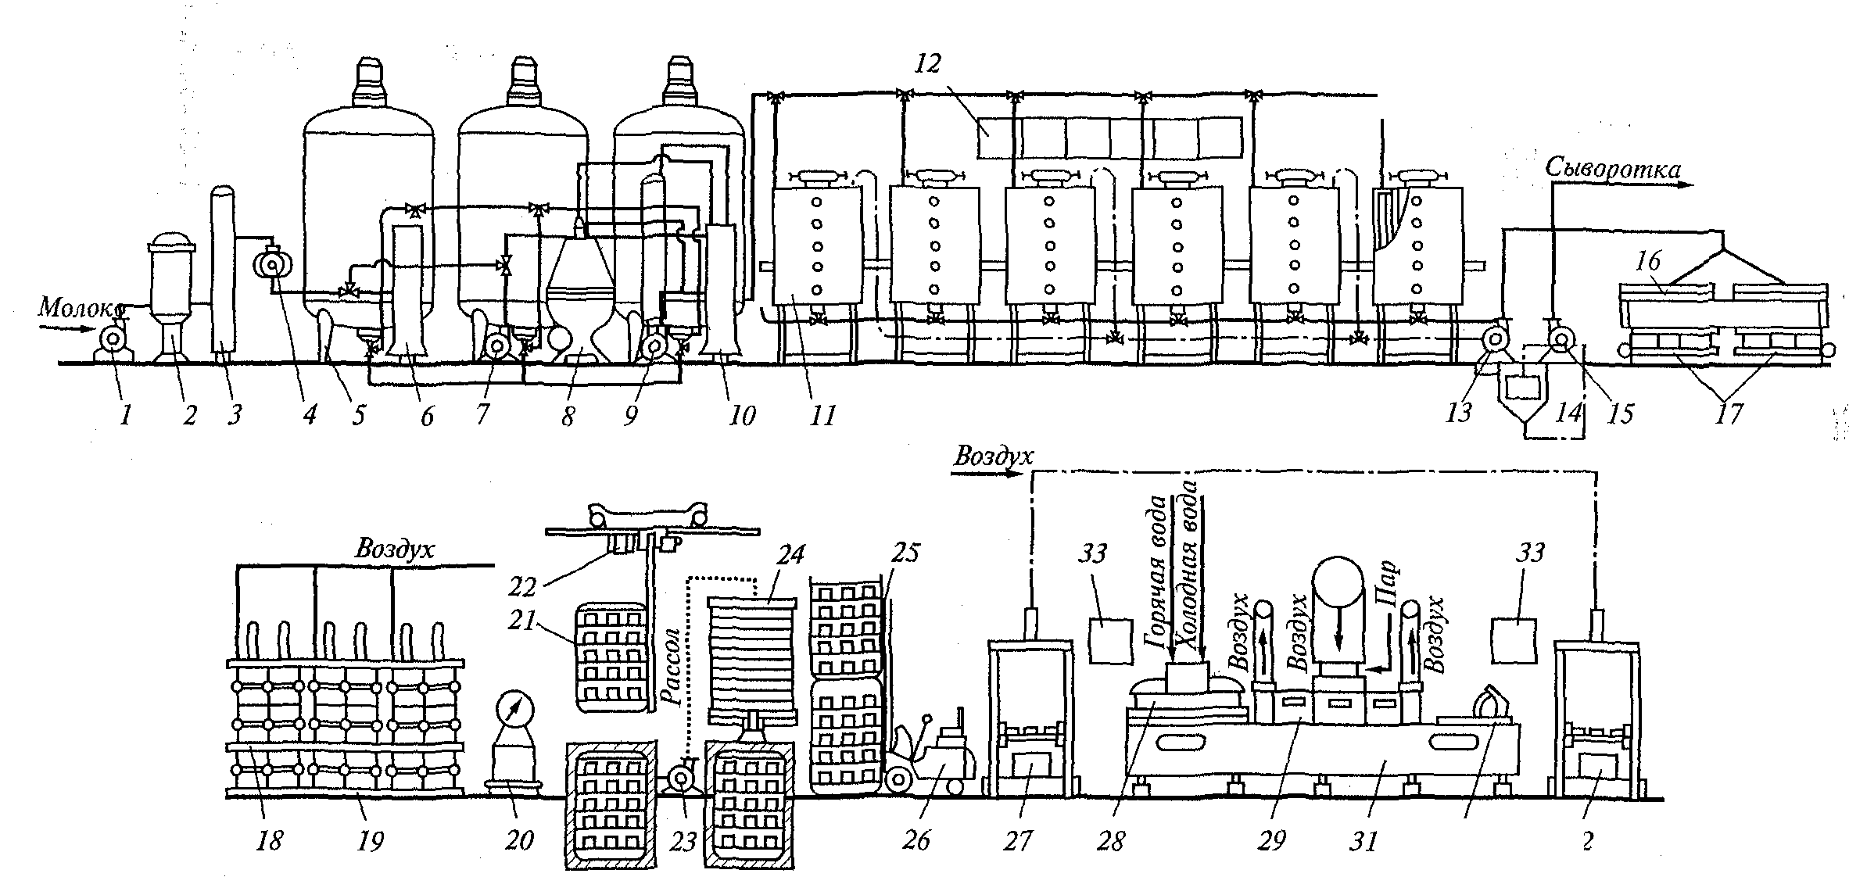

Рис.21. Машинно-аппаратурная схема линии производства
голландского сыра

В процессе созревания сыры следует переворачивать каждую неделю, затем через 10...12 дн, причем их подсушивают в машине для сушки сыров 29. Сыры парафинируют в возрасте от 15 до 20 сут в парафинере 30. В комплект оборудования для ухода за сыром входят также машина для мойки и обсушки полок 31, а также устройство для загрузки сыра на полки 32.

Глава 3. Технологическое оборудование для производства творога

Характеристика продукции, сырья и полуфабрикатов. Творог - белковый кисло-молочный продукт, изготовляемый сквашиванием культурами молочно-кислых бактерий с применением или без применения молокосвертывающего фермента и хлорида кальция пастеризованного нормализованного цельного или обезжиренного молока (допускается смешивание с пахтой) с последующим удалением из сгустка части сыворотки и отпрессовыванием белковой массы.
Творог имеет чистые кисло-молочные вкус и запах; для первого сорта допускается слабо выраженный привкус кормов, тары, легкой горечи. Консистенция нежная, однородная; для жирного творога первого сорта допускается несколько рыхлая и мажущаяся, для нежирного - рассыпчатая, с незначительным выделением сыворотки. Цвет белый, слегка желтоватый, с кремовым оттенком, равномерный по всей массе; для жирного творога первого сорта допускается некоторая неравномерность цвета.
Значительное содержание в твороге жира, и особенно полноценных белков, обусловливает его высокую пищевую и биологическую ценность. В твороге содержится значительное количество минеральных веществ (кальция, фосфора, железа, магния и др.), необходимых для нормальной жизнедеятельности сердца, центральной нервной системы, мозга, для костеобразования и обмена веществ в организме.
В зависимости от массовой доли жира творог подразделяют на три вида: жирный, полужирный и нежирный.
В качестве сырья используют доброкачественное свежее молоко цельное и обезжиренное кислотностью не выше 20 °Т. По жиру молоко нормализуют с учетом содержания в нем белка (по белковому титру), что дает более точные результаты.
К творожным изделиям относятся различные творожные массы и сырки, торты, кремы и т. п.
Особенности производства и потребления готового продукта. Существуют два способа производства творога - традиционный (обычный) и раздельный. Раздельный способ производства творога позволяет ускорить процесс отделения сыворотки и значительно снизить при этом потери. Сущность раздельного способа заключается в том, что молоко, предназначенное для выработки творога, предварительно сепарируют. Из полученного обезжиренного молока вырабатывают нежирный творог, к которому затем добавляют необходимое количество сливок, повышающих жирность творога до 9 или 18 %.
По методу образования сгустка различают два способа производства творога: кислотный и сычужно-кислотный. Первый основывается только на кислотной коагуляции белков путем сквашивания молока молочно-кислыми бактериями с последующим нагреванием сгустка для удаления излишней сыворотки. Таким способом изготовляется творог нежирный и пониженной жирности, так как при нагревании сгустка происходят значительные потери жира в сыворотку. Кроме того, этот способ обеспечивает выработку нежирного творога более нежной консистенции. Пространственная структура сгустков кислотной коагуляции белков менее прочная, формируется слабыми связями между мелкими частицами казеина и хуже выделяет сыворотку. Поэтому для интенсификации отделения сыворотки требуется подогрев сгустка.
При сычужно-кислотном способе свертывания молока сгусток формируется комбинированным воздействием сычужного фермента и молочной кислоты. Под действием сычужного фермента казеин на первой стадии переходит в параказеин, на второй - из параказеина образуется сгусток. Казеин при переходе в параказеин смещает изоэлектрическую точку с рН 4,6 до 5,2. Поэтому образование сгустка под действием сычужного фермента происходит быстрее, при более низкой кислотности, чем при осаждении белков молочной кислотой, полученный сгусток имеет меньшую кислотность, на 2...4 ч ускоряется технологический процесс. При сычужно-кислотной коагуляции кальциевые мостики, образующиеся между крупными частицами, обеспечивают высокую прочность сгустка. Такие сгустки лучше отделяют сыворотку, чем кислотные, так как в них быстрее происходит уплотнение пространственной структуры белка. Поэтому подогрев сгустка для интенсификации отделения сыворотки не требуется.
Сычужно-кислотным способом изготовляют жирный и полужирный творог, при котором уменьшается отход жира в сыворотку. При кислотном свертывании кальциевые соли отходят в сыворотку, а при сычужно-кислотном сохраняются в сгустке. Это необходимо учитывать при производстве творога для детей, которым необходим кальций для костеобразования.
Стадии технологического процесса. Производство творога традиционным способом включает в себя следующие стадии:
- приемка молока;
- нормализация молока до требуемого состава;
- очистка и пастеризация молока;
- охлаждение молока до температуры заквашивания;
- внесение закваски и сычужного фермента в молоко;
- сквашивание молока;
- разрезка сгустка;
- отделение сыворотки;
- охлаждение творога;
- фасование;
- упаковывание в тару и хранение готовой продукции.
Характеристика комплексов оборудования. Технологический процесс производства творога традиционным способом выполняется при помощи комплексов оборудования для приема, охлаждения, переработки, хранения и транспортирования сырья.
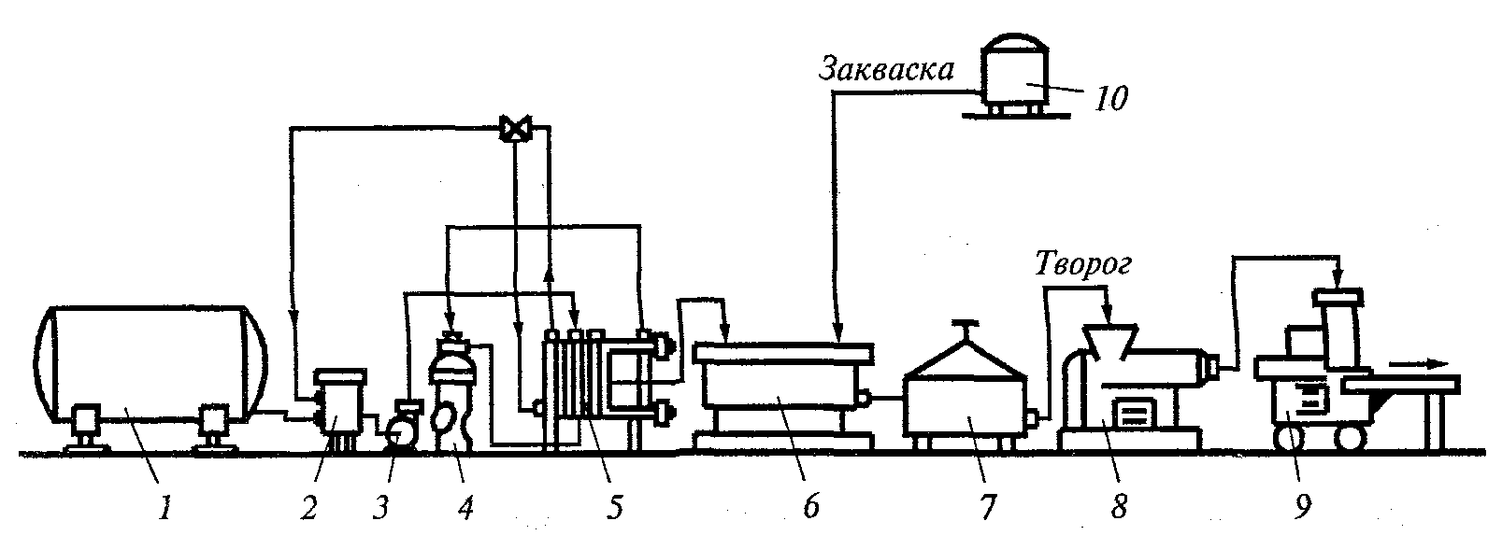
Рис.22. Машинно-аппаратурная схема линии производства творога
традиционным способом

Для хранения принимаемого молока используют металлические емкости (танки). Молоко и продукты его переработки перекачиваются насосами. Приемку сырья осуществляют при помощи весов (молокосчетчиков), сепараторов-молокоочистителей, пластинчатых охладителей, пастеризаторов, фильтров и вспомогательного оборудования.
Ведущий комплекс линии состоит из творогоизготовителей с прессующими ваннами, ванн для творожного сгустка, установок для прессования и охлаждения творога.
Завершающий комплекс оборудования линии обеспечивает фасование, упаковывание, хранение и транспортирование готового продукта. Он содержит фасовочно-упаковочные машины и оборудование экспедиций и складов готовой продукции.
Машинно-аппаратурная схема линии производства творога традиционным способом приведена на рис.22.
Устройство и принцип действия линии. Молоко из емкости 1 подается сначала в балансировочный бачок 2, а затем насосом 3 в секцию рекуперации пастеризационно-охладительной установки 5, где оно подогревается до температуры 35...40 °С и направляется на сепаратор-очиститель 4.
Нормализованное и очищенное молоко направляют на пастеризацию при 78...80 °С с выдержкой 20...30 с. Температура пастеризации влияет на физико-химические свойства сгустка, что, в свою очередь, отражается на качестве и выходе готового продукта. Так, при низких температурах пастеризации сгусток получается недостаточно плотным, так как сывороточные белки практически полностью отходят в сыворотку, и выход творога снижается. С повышением температуры пастеризации увеличивается денатурация сывороточных белков, которые участвуют в образовании сгустка, повышая его прочность и усиливая влагоудерживающую способность. Это снижает интенсивность отделения сыворотки и увеличивает выход продукта. Путем регулирования режимов пастеризации и обработки сгустка, подбором штаммов заквасок можно получать сгустки с нужными реологическими и влагоудерживающими свойствами.
Пастеризованное молоко охлаждают в секции рекуперации пластинчатой пастеризационно-охладительной установки 5 до температуры сквашивания (в теплое время года до 28...30 °С, в холодное - до 30...32 °С) и направляют в специальные ванны 6 на заквашивание. Закваску для производства творога изготовляют на чистых культурах мезофильных молочно-кислых стрептококков и вносят в молоко в количестве от 1 до 5 %. Продолжительность сквашивания после внесения закваски составляет 6...8 ч.
При ускоренном способе сквашивания в молоко вносят 2,5 % закваски, приготовленной в заквасочнике 10 на культурах мезофильного стрептококка, и 2,5 % термофильного молочно-кислого стрептококка. Температура сквашивания при ускоренном способе повышается в теплое время года до 35°С, в холодное - до 38 °С. Продолжительность сквашивания молока при ускоренном способе 4,0...4,5 ч, т.е. сокращается на 2,0...3,5 ч, при этом выделение сыворотки из сгустка происходит более интенсивно.
Для улучшения качества творога желательно применять беспересадочный способ приготовления закваски на стерилизованном молоке, что позволяет снизить дозу внесения закваски до 0,8...1,0% при гарантированной ее чистоте.
При сычужно-кислотном способе производства творога после внесения закваски добавляют 40%-ный раствор хлорида кальция (из расчета 400 г безводной соли на 1т молока), приготовленного на кипяченой и охлажденной до 40...45 °С воде. Хлорид кальция восстанавливает способность пастеризованного молока образовывать под действием сычужного фермента плотный, хорошо отделяющий сыворотку сгусток. Немедленно после этого в молоко в виде 1 % -ного раствора вносят сычужный фермент или пепсин из расчета 1 г на 1 т молока. Сычужный фермент растворяют в кипяченой и охлажденной до 35 °С воде. Раствор пепсина с целью повышения его активности готовят на кислой осветленной сыворотке за 5...8 ч до использования. Для ускорения оборачиваемости творожных ванн 6 молоко сквашивают до кислотности 32...35°Т в резервуарах, а затем перекачивают в творожные ванны и вносят хлорид кальция и фермент.
Окончание сквашивания и готовность сгустка определяют по его кислотности (для жирного и полужирного творога должна быть 58...60 °Т, для нежирного - 66...70 °Т) и визуально - сгусток должен быть плотным, давать ровные гладкие края на изломе с выделением прозрачной зеленоватой сыворотки. Сквашивание при кислотном методе продолжается 6...8ч, сычужно-кислотном - 4...6ч, с использованием активной кислотообразующей закваски - 3...4 ч.
Чтобы ускорить выделение сыворотки, готовый сгусток разрезают специальными проволочными ножами на кубики с размером граней 2 см. При кислотном методе разрезанный сгусток подогревают до 36...38 °С для интенсификации выделения сыворотки и выдерживают 15...20 мин, после чего ее удаляют. При сычужно-кислотном - разрезанный сгусток без подогрева оставляют в покое на 40...60 мин для интенсивного выделения сыворотки.
Для дальнейшего отделения сыворотки сгусток подвергают самопрессованию и прессованию. Для этого его разливают в бязевые или лавсановые мешки по 7...9 кг (на 70 % вместимости мешка), их завязывают и помещают несколькими рядами в пресс-тележку 7. Под воздействием собственной массы из сгустка выделяется сыворотка. Самопрессование происходит в цехе при температуре не выше 16 °С и продолжается не менее 1 ч. Окончание самопрессования определяется визуально по поверхности сгустка, которая теряет блеск и становится матовой. Затем творог под давлением прессуют до готовности. В процессе прессования мешочки с творогом несколько раз встряхивают и перекладывают. Во избежание повышения кислотности прессование необходимо проводить в помещениях с температурой воздуха 3...6 °С, а по его окончании немедленно направлять творог на охлаждение до температуры не выше 8 °С с использованием охладителей различных конструкций; наиболее совершенным из них является двухцилиндровый охладитель 8.
Готовый продукт фасуют на машинах 9 в мелкую и крупную тару. Творог фасуют в картонные ящики с вкладышами из пергамента, полиэтиленовой пленки. В мелкую упаковку творог фасуют в виде брусков массой 0,25; 0,5 и 1 кг, завернутых в пергамент или целлофан, а также в картонные коробочки, пакеты, стаканы из различных полимерных материалов.
Творог хранят до реализации не более 36 ч при температуре камеры не выше 8 °С и влажности 80...85 %. Если срок хранения будет превышен из-за непрекращающихся ферментативных процессов, в твороге начинают развиваться пороки.
Творогоизготовители с прессующей ванной используют для выработки всех видов творога, при этом трудоемкий процесс прессования творога в мешочках исключается. Творогоизготовитель состоит из двух двустенных ванн вместимостью 2000 л с краном для спуска сыворотки и люком для выгрузки творога. Над ваннами закреплены прессующие ванны с перфорированными стенками, на которые натягивают фильтрующую ткань. Прессующая ванна при помощи гидравлического привода может подниматься вверх или опускаться вниз почти до дна ванны для сквашивания.
Готовый творог направляется на фасование и затем в холодильную камеру для доохлаждения.
С целью резервирования творога в весенний и летний периоды года его замораживают. Качество размороженного творога зависит от метода замораживания. Творог при медленном замораживании приобретает крупитчатую и рассыпчатую консистенцию вследствие замораживания влаги в виде крупных кристаллов льда. При быстром замораживании влага одновременно замерзает в виде мелких кристаллов во всей массе творога, которые не разрушают его структуру, и после размораживания восстанавливаются первоначальные, свойственные ему консистенция и структура. Наблюдается даже устранение после размораживания нежелательной крупитчатой консистенции вследствие разрушения крупинок творога мелкими кристаллами льда. Замораживают творог в фасованном виде - блоками по 7...10кг и брикетами по 0,5 кг при температуре от -25 до -30 °С в термоизолированных морозильных камерах непрерывного действия до температуры в центре блока-18 °С и -25 °С в течение 1,5...3,0ч. Замороженные блоки укладывают в картонные ящики и хранят при этих же температурах в течение соответственно 8 и 12 мес. Размораживание творога проводят при температуре не выше 20 °С в течение 12 ч.
Машинно-аппаратурная схема линии производства творога раздельным способом представлена на рис.23.
Устройство и принцип действия линии. При этом способе производства молоко, предназначенное для выработки творога, из емкости 1 насосом 2 подается в уравнительный бачок 3, а из него — насосом 2 в секцию рекуперации пластинчатой пастеризационно-охладительной установки 4 для подогревания до 40...45 °С. Подогретое молоко поступает в сепаратор-сливкоотделитель 5, в котором разделяется на обезжиренное молоко и сливки с массовой долей жира не менее 50...55 %. Полученные сливки подают сначала в промежуточную емкость 6, а затем насосом 7 в пластинчатую пастеризационно-охладительную установку 8, где они пастеризуются при температуре 85...90 °С с выдержкой 15...20 с, охлаждаются до 2...4 °С и направляются в двустенную емкость 9 на временное хранение до смешения с творогом.

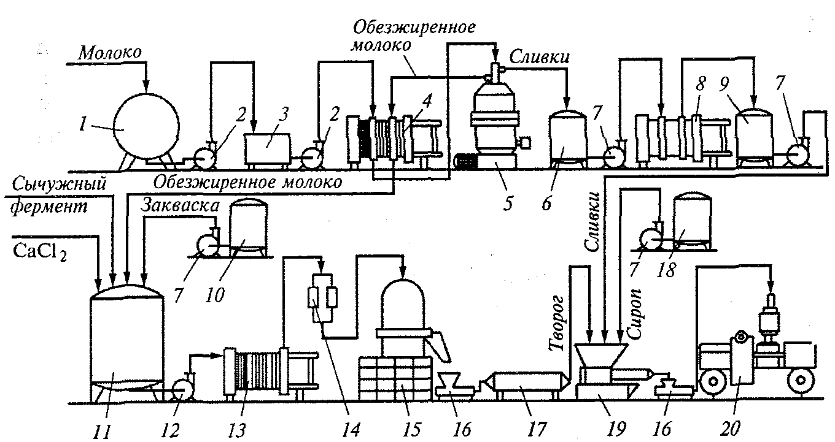

Рис. 23. Машинно-аппаратурная схема линии производства творога раздельным способом с использованием сепаратора-творогоотделителя

Обезжиренное молоко из сепаратора поступает в пластинчатую пастеризационно-охладительную установку 4, где сначала пастеризуется при температуре 78 °С с выдержкой 15...20 с, а затем охлаждается до 30...34 °С и направляется в резервуар 11 для сквашивания, снабженный специальной мешалкой. Закваска, приготовленная в заквасочнике 10, насосом 7 подается в резервуар 11 для заквашивания. Сюда же подаются хлорид кальция и фермент, смесь тщательно перемешивают и оставляют для сквашивания до кислотности сгустка 90...116 °Т, а если используется ускоренный способ сквашивания молока, то 85...90 °Т. При сепарировании сгустка с меньшей кислотностью сопла сепаратора могут засориться.
Полученный сгусток тщательно перемешивается и насосом 12 подается в пластинчатый теплообменник 13, где вначале подогревается до 60...62 °С для лучшего отделения сыворотки, а затем охлаждается до 25...32 °С, благодаря чему он лучше разделяется на белковую часть и сыворотку. Из теплообменника 13 сгусток через сетчатый фильтр 14 под давлением подается в сепаратор-творогоизготовитель 15, где разделяется на сыворотку и творог.
При выработке жирного творога обезвоживание сепарированием проводят до массовой доли влаги в сгустке 75...76 %, а при выработке полужирного творога - до массовой доли влаги 78...79 %. Полученный обезжиренный творог подают специальным насосом 16 сначала на охладитель 17 для охлаждения до 8°С, растирают на вальцовке до получения гомогенной консистенции. Охлажденный творог направляют в месильную машину 19, куда дозирующим насосом 7 подаются пастеризованные охлажденные сливки из емкости 18 и все тщательно перемешивается. Готовый творог фасуют на машинах 20 и направляют в камеру для хранения.

Глава 4. Технологическое оборудование для производства мороженого

Характеристика продукции, сырья и полуфабрикатов. Мороженое - продукт, полученный взбиванием и замораживанием пастеризованной смеси коровьего молока, сливок, сахара, стабилизатора и наполнителей. Благодаря содержанию молочного жира, белков, углеводов, минеральных веществ и витаминов оно обладает высокой пищевой ценностью и легко усваивается организмом.
Все виды мороженого условно можно разделить на основные и любительские. К основным видам относятся: молочное, сливочное и пломбир, полученные на основе молочных смесей, а также фруктово-ягодное, изготовляемое из натурального плодово-ягодного сырья, и ароматическое, сырьем для которого является вода, сахар и ароматообразующие добавки. Любительские виды мороженого вырабатывают в разнообразных комбинациях сырья.
Мороженое должно иметь сладкий, чистый, характерный для каждого вида вкус и аромат. Консистенция и структура его должны быть однородными, без ощутимых кристаллов льда, комочков жира и стабилизатора.
Мороженое обладает высокой питательной ценностью. Оно богато углеводами (от 14% в молочно-сливочных видах до 30% в фруктово-ягодных), жирами (в пломбире до 17 %, в молочном - 3,5...15 %), белками(3,5...4,5 %), минеральными солями (до 0,7 %) и витаминами. Энергетическая ценность молочных и фруктовых видов мороженого составляет 5607...6162 кДж/кг.
Особенности производства и потребления готового продукта. Мороженое получают путем взбивания и замораживания молочных или фруктово-ягодных смесей с сахаром, стабилизатором, а для некоторых видов - также с вкусовыми и ароматическими наполнителями.
Стадии технологического процесса. Производство мороженого включает в себя следующие стадии:
- приемка молока и оценка его качества;
- очистка молока, охлаждение и резервирование;
- приготовление смеси (дозирование и смешение отдельных видов сырья);
- фильтрование смеси;
- пастеризация смеси;
- гомогенизация;
- охлаждение;
- созревание;
- фризерование;
- фасование;
- закаливание;
- дозакаливание мороженого.
Характеристика комплексов оборудования. Производство мороженого состоит из двух основных этапов: выработки смеси и приготовления из нее мороженого.
Начальные стадии технологического процесса производства мороженого выполняются при помощи комплексов оборудования для приема, охлаждения, переработки, хранения и транспортирования сырья. Приемку сырья осуществляют при помощи весов (молокосчетчиков), сепараторов-молокоочистителей, пластинчатых охладителей, фильтров и вспомогательного оборудования.
Ведущий комплекс линии состоит из подогревателей, сепараторов-сливкоотделителей, гомогенизаторов, пастеризаторов, охладителей и емкостей для хранения полуфабрикатов.
Завершающий комплекс оборудования линии обеспечивает фасование, закаливание и хранение готовой продукции. Он содержит фасовочно-упаковочные машины и оборудование морозильных камер для готовой продукции.
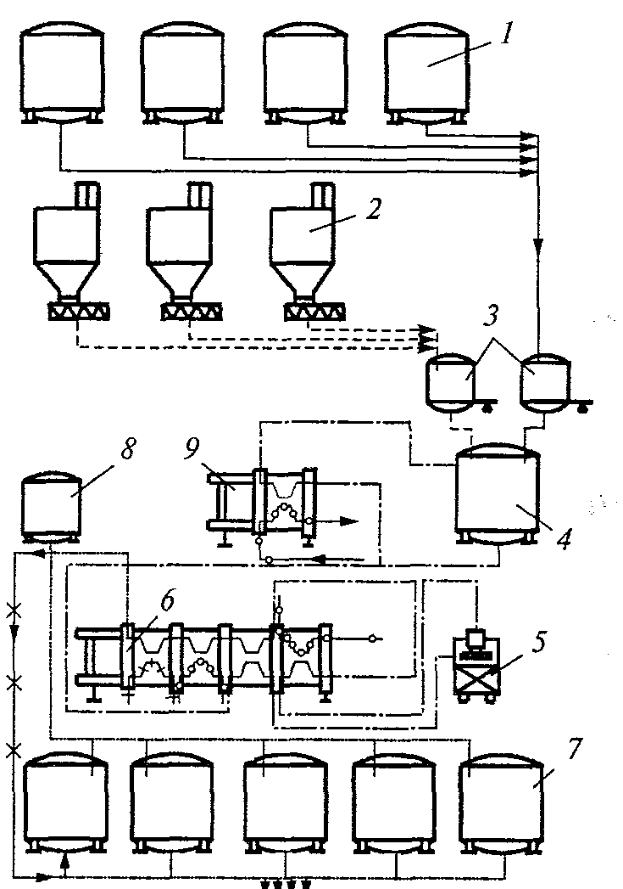
Рис. 24. Машинно-аппаратурная схема линии производства мороженого

Устройство и принцип действия линии. В процессе приемки молоко цельное и обезжиренное, сливки взвешиваются, оценивается их качество и хранятся в охлаждаемых резервуарах 1 при температуре не выше 6 °С.
Смеси для мороженого приготавливают из подготовленного сырья в соответствии с рецептурами, рассчитанными исходя из фактического наличия сырья, его состава и качества. Сырье для получения смеси на молочной основе загружают в смесительные ванны 2 в такой последовательности: жидкие продукты (молоко, сливки, вода), сгущенные молочные продукты, затем сухие молочные продукты, сахар, вкусовые наполнители и стабилизаторы.
Для более полного и быстрого растворения сухих продуктов смесь нагревают до 35...40 °С и тщательно перемешивают. Затем для удаления нерастворившихся частиц и примесей ее фильтруют на дисковых, плоских, пластинчатых фильтрах.
Для смешения компонентов сырья используют сливкосозревательные ванны 7 и ванны длительной пастеризации, а также аппараты для выработки сырного зерна.
Стабилизаторы вносят в смесь до пастеризации, в процессе пастеризации или после охлаждения пастеризованной смеси.
Желатин и агар вводят из емкости 8 в смесь в виде 10 %-ного водного раствора, метилцеллюлозу - в виде 1 %-ного раствора, а другие стабилизаторы используют в сухом виде.
Пектин заливают холодной водой в соотношении 1 : 20 и нагревают до полного растворения при постоянном перемешивании, а затем кипятят в течение 1...2 мин. Приготовленный раствор фильтруется и вводится в смесь до пастеризации.
Пюре из плодов получают в варочных котлах, а также в протирочной машине. Для хранения смесей используют изотермические емкости вместимостью 2000...10 000 л.
Жидкие компоненты дозируются насосами-дозаторами, а сыпучие - специальными весовыми бункерами 3.
Полученная в емкости для смешивания 4 смесь сначала фильтруется, а затем подвергается пастеризации.
Фильтрация смесей осуществляется на цилиндрических фильтрах, имеющих две камеры, которые работают поочередно. Производительность фильтров 2000...4600 кг/ч, давление фильтрации 0,2...0,25МПа.
После фильтрации смесь поступает на пастеризацию. В пластинчатых пастеризационных установках 6 смесь пастеризуется при температуре 80. .85°С с выдержкой 50...60 с, а в трубчатых - при аналогичной температуре или при температуре 92...95 °С без выдержки.
Для улучшения структуры мороженого и уменьшения отстаивания жира при фризеровании проводится гомогенизация в гомогенизаторах 5 жиросодержащих смесей при температуре, близкой к температуре пастеризации. При одноступенчатой гомогенизации применяют давление от 12,5 до 15 МПа для молочной смеси, от 10 до 12,5 МПа для сливочной смеси и от 7 до 9 МПа для пломбира.
После гомогенизации смесь охлаждается до 2...6°С в пластинчатых охладителях 9. Применение агара, агароида и других равноценных стабилизаторов позволяет перерабатывать охлажденную смесь без дальнейшей выдержки. При использовании желатина смесь требуется выдерживать в течение 4...12ч (созревание смеси). В процессе созревания в результате связывания воды стабилизатором и белками увеличивается вязкость смеси. Общая длительность созревания смеси не должна превышать 24 ч. Затем смесь поступает на фризерование.
При этом преследуются две цели: насыщение смеси воздухом и ее замораживание.
Степень насыщения смеси воздухом оценивается по взбитости, которая представляет собой отношение объема воздуха в мороженом к первоначальному объему смеси, выраженное в процентах. Минимальная взбитость должна быть не ниже 50 % (молочное мороженое), 60 % (сливочное мороженое и пломбир), 35...40 % (плодово-ягодное мороженое). Взбитость повышается при увеличении содержания СОМО, количества стабилизатора и дисперсности жира, а также при уменьшении содержания жира и сахара. Смеси, приготовленные с использованием сухих молочных продуктов, взбиваются лучше, чем с применением жидкого молока. Взбитость мороженого зависит также от конструктивных особенностей фризеров. В хорошо взбитом мороженом средний размер воздушных пузырьков не должен превышать 60... 70 мкм. При взбитости 100 % в 1 г мороженого содержится около 8,3 млн. воздушных пузырьков с общей площадью поверхности 0,1 м².
Начальная температура замораживания смеси мороженого составляет -2,0.. .-3,5 °С. Температура смеси при выходе из фризера обычно устанавливается -5...-7 °С.
Вымороженная вода образует кристаллы, средний размер которых в мороженом составляет 50...100 мкм. Получение более крупных кристаллов нежелательно, так как они ощущаются на вкус и ухудшают структуру продукта. Главными условиями получения мелких кристаллов являются хорошее перемешивание смеси в процессе замораживания и высокая скорость охлаждения.
Мороженое, вышедшее из фризера, по консистенции и внешнему виду напоминает крем. После фризерования мороженое фасуется и замораживается (закаливается) до -15...-18 °С. Закаливание следует осуществлять интенсивно, чтобы не допустить увеличения размеров кристаллов льда более чем до 60...80 мкм.
Мороженое фасуется в брикеты на вафлях по 100 г, стаканчики из вафель и бумажные по 100г, вафельные рожки по 100 г, пачки по 250 г и брикеты на палочке (эскимо) по 50 и 100 г. Торты из мороженого выпускают массой 0,25...3,0 кг, кексы 0,5... 1,0 и пирожные 0,1 кг.
Готовое мороженое хранится в холодильных камерах при температуре воздуха -20.. .-23 °С. Допустимые колебания температуры не должны превышать ±2 °С. Резкие колебания температуры мороженого приводят к укрупнению в нем кристаллов льда, в результате чего ухудшается его качество.
Допустимая продолжительность хранения 1,0...1,5 мес (молочное мороженое), 1,5...2,0 мес (сливочное) и 2...3мес (пломбир). Длительность хранения снижается для мороженого с повышенным содержанием влаги, мелкофасованного и при наличии наполнителя.

ЛИТЕРАТУРА

- Панфилов В.А. и др. Машины и аппараты пищевых производств. В 2 кн. Кн.1 – М.: Высшая школа, 2001.-703с.
- Панфилов В.А. и др. Машины и аппараты пищевых производств. В 2 кн. Кн.2 – М.: Высшая школа, 2001.-680с.
- Коршунова А.П. и др. Технология и оборудование пищевых производств. – М.: Высшая школа, 1998.-436с.

Рассмотрено на заседании | Одобрено учебно-методической
кафедры «А, Г и ЛД» | комиссией АИ факультета
4 сентября 2009 г. | 28 сентября 2009 г.
Протокол № 1 | Протокол № 1
Зав.кафедрой «А, Г и ЛД» | Председатель УМК АИ факультета
Тушанов Е. Ф. | Саттыбаева З. Д.

МЕТОДИЧЕСКОЕ ПОСОБИЕ

по дисциплине «Механизация животноводства»
для студентов специальности 050806 – «Агроинженерия»

Разработали: Тушанов Е. Ф.
Омарханов С. Ш.
Шегенов С. Т.

Редактор Турсунова А. А.
Подписано к печати 12.10.2009 г. Формат бумаги 60х84 1/16. Тираж 500 экз.
Объем 2,6 уч. изд.л. Заказ № 127. Цена договорная.
Редакционно-издательский отдел КГУ г. Кокшетау

